УНИВЕРЗИТЕТ „СВ. КИРИЛ И МЕТОДИЈ“ во СКОПЈЕ
ИНСТИТУТ ЗА СТОЧАРСТВО И РИБАРСТВО

ВЛИЈАНИЕТО НА МИНЕРАЛОТ ЗЕОЛИТ ВРЗ РАСТОТ И РАЗВОЈОТ НА КОМЕРЦИЈАЛНО ОДГЛЕДУВАНА ВИНОЖИТНА ПАСТРМКА (Oncorhynchus mykiss)
дипл. инг. тех. Бодан Ѓорговски

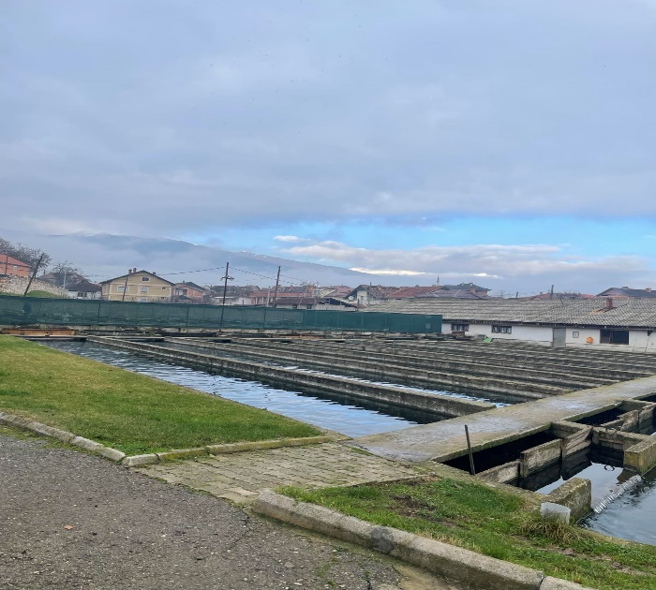

Скопје, 2024

ПОДАТОЦИ И ИНФОРМАЦИИ ЗА МАГИСТРАНДОТ
Име и презиме | Бодан Ѓорговски
Датум и место на раѓање | 17.05.1988 год., Скопје
Назив на завршени студии, студиска програма и година на завршување | Технолог инженер, Прехранбена индустрија и биотехнологија на храна

ИНФОРМАЦИИ ЗА МАГИСТЕРСКИОТ ТРУД
Назив на студии, студиска програма | Втор циклус студии по рибарство на Институт за сточарство и рибарство.
Наслов на трудот | ВЛИЈАНИЕТО НА МИНЕРАЛОТ ЗЕОЛИТ ВРЗ РАСТОТ И РАЗВОЈОТ НА КОМЕРЦИЈАЛНО ОДГЛЕДУВАНА ВИНОЖИТНА ПАСТРМКА (Oncorhynchus mykiss)
Факултет на кој е пријавен трудот | Институт за сточарство и рибарство
Датум на пријава на трудот
Комисија за оцена на подобност на трудот и кандидатот | проф. д-р Родне Настова Ѓоргиоска - ментор  проф. д-р Александар Цветковиќ  проф. д-р Васил Костов
Комисија за одбрана на трудот | проф. д-р Родне Настова Ѓоргиоска  проф. д-р Александар Цветковиќ  проф. д-р Васил Костов
Ментор | проф. д-р Родне Настова Ѓоргиоска
Датум на одбрана

Предговор: благодарност или посвета
Искрено,
Благодарност

Со особена чест изразувам огромна благодарност на мојот ментор, проф.д-р Родне Настова Ѓоргиоска чија стручна помош ми беше достапна во секој момент, давајќи голем удел во реализацијата на истражувањето и студијата. Неизмерно сум ѝ благодарен за одвоеното време, безрезервните совети и насочување во текот на истражувањето.
Особена благодарност упатувам до членовите на рецензионата комисија: проф д-р Родне Настова, проф. д-р Александар Цветковиќ и проф. д-р Васил Костов.
Голема благодарност должам на вработените во Институтот за Сточарство и рибарство при Универзитет „св. Кирил и Методиј” во Скопје, мојата матична куќа, професорот Вангел Стевановски и сите вработени во рибникот во Гостивар кои неуморно помагаа во ова истражување, исто така и проф. Виолета Гешовска и други стручни лица за несебичната помош при собирање на податоците потребни за истражувањето и нивна обработка.
Конечно, неизмерна благодарност до соработниците, а особена благодарност до моето семејство, мојата сопруга Ана, моите синови Алексеј и Олег, моите родители Татјана и Михаило и поблиското и пошироко семејство, Мирјана и Љупчо Спасовски и останатите за сестраната помош, поддршка, трпение и разбирање при изработката на магистерскиот труд.

Благодарам.
Бодан Ѓорговски

Апстракт
Влијанието на минералот зеолит врз растот и развојот на комерцијално одгледувана виножитна пастрмка
Бодан Ѓорговски

Цел. Да се утврди влијанието на минералот зеолит додаден во храната врз производните параметри на комерцијално одгледувана виножитна пастрмка.
Материјал и метод. Истражувањето беше спроведено во рибникот „Рибоекспорт ДООЕЛ“ во Гостивар на изворот Вруток. Во постапката вклучени беа три базени. Базен бр. 22 без додаток на зеолит, група Б храна со додаток на 1% зеолит и базен бр. 24 храна со додаток на 2 % зеолит. Единките беа одгледувани во стандардизирани услови (4m, ширина 1m и длабочина 45 cm, со вкупен капацитет за вода од 1,8 m³, температура од 11°C при концентрација на кислород 9-11 mg/l). Во секој од базените беа одгледувани и следени по 200 јувенилни единки виножитна пастрмка со почетна маса 46-48 g и должина 15-16 cm во тек на 12 недели. Мерењата беа спроведени во 8 наврати, на секои 14 дена. Кај рибите во сите три базени беа следени следниве параметри: маса, должина, ширина, прираст на рибите, кондициски фактор, конверзија на храна и процент на смртност.
Масата е меренa со дигитална телесна вага. Должината и ширината е меренa со шублер и линијар. Прирастот на рибите беше одредуван преку разликата во тежината во две последователни мерни времиња, додека пак кондициски фактор беше одредуван според Фултонова формула. Конверзијата на храна се одредуваше преку коефициентот за конверзија. Процентот на смртност беше одредуван, нумерички.
Резултати. Од добиените наоди во сите три базени средната вредност на масата на рибите е во пораст наспроти вредностите при првото мерење. Aнализа на варијансата (ANOVA) на средната вредност покажува дека рибите од група В најдобро напредуваат во однос на зголемување на должините на поединечни примероци. Aнализа на средните вредности на должините на рибите покажува дека рибите од група Б најдобро напредуваат во однос на зголемување на ширината на поединечни примероци. Најголем прираст имаат од група Б, додека најмал прираст е евидентиран кај рибите кои се хранат само со комерцијална храна. За време на мерењата, во група А и 23, нема регистрирани изумрени риби, односно смртноста е 0%, додека во базенот бр.24 забележани се 3 изумрени риби (1,5%). Кондицискиот фактор од првото до последното мерење во група А се движи од 1,34 до 0,91 во група Б се движи од 1,34 до 0,84 и во група В се движи од 1,12 до 0,96. т.е. факторот опаѓа со зголемување на масата и должината на рибите кај сите единки во сите три базени. Коефициентот на конверзија во група А изнесува 0,89, во група Б изнесува 0,84 и во група В изнесува 0,89.
Заклучок. Единките од јувенилната виножитна пастрмка од група Б регистрирана е со најголема маса, ширина, должина и прираст на насадените риби. Во оваа експериментална група не е евидентирана смртност на рибите. Најдобар кондициски фактор имаат рибите кои беа одгледувани во група В кој при последното мерење изнесуваше 0,96 и, исто така, највисок коефициент на конверзија на храна регистрирана е во група В (0,89).

Клучни зборови: рибарство, виножитна пастрмка, зеолит

Abstract
The impact of the zeolite mineral on the growth and development of commercially grown rainbow trout
Bodan Gjorgovski

Aim: To determine the impact of the zeolite mineral added to food on the production parameters of commercially grown rainbow trout. Material and method. The research was conducted at the Riboexport DOOEL pond in Gostivar at the Vrutok source. Three pools were included in the procedure. Group A without the addition of zeolite, group B food with the addition of 1% zeolite and pool C with 2% of zeolite. The fish were grown in standardized conditions (4m, 1m wide and 45 cm deep, with a total water capacity of 1.8 m3, a temperature of 11°C at an oxygen concentration of 9–11 mg/l). Each of the pools was grown and followed by 200 juvenile individuals rainbow trout with an initial mass of 46–48 g and a length of 15–16 cm over 12 weeks. The measurements were carried out on 8 occasions, every 14 days. The parameters were followed: mass, length, width, fish growth, conditioning factor, food conversion and mortality rate. Weight is measured by a digital body scale. Length and width is measured by calipers and liner Fish growth was determined by the weight difference in two consecutive measurement times, while the conditioning factor was determined according to Fluton. Food conversion was determined by the conversion coefficient. Mortality rate was determined, numerically.
Results. Of the findings obtained in all three groups(pools), the average value of fish mass is on the rise versus the values of the first measurement. Mean variance analysis (ANOVA) shows that group C are best progressed in terms of increasing the lengths of individual specimens. Analysis of the mean values of fish lengths shows that group B are best advanced in terms of increasing the width of individual specimens. The highest growth is from group B, while the lowest growth is recorded in fish that feed only on commercial food. During the measurements in group A and B no dead fish were registered, i.e. mortality was 0%, while group.24 recorded 3 fish killed (1.5%).
The conditioning factor from the first to the last measurement of group A ranges from 1.34 to 0.91 in group B ranges from 1.34 to 0.84 and in group C ranges from 1.12 to 0.96. i.e. the factor decreases by increasing the mass and length of fish in all individuals in all three pools. The conversion coefficient in group A is 0.89, in group B it is 0.84 and in group C it is 0.89. Conclusion. The fish of juvenile rainbow trout from group B are registered the largest mass, width, length, and growth of the fish fund. This experimental group does not record fish mortality. The best conditioning factor is fish that were grown in group C, which at the last measurement was 0.96 and also the highest food conversion coefficient was registered in group C (0.89).
Key words – fisheries, rainbow trout, zeolite.

Содржина
Благодарност 3
Апстракт 4
Abstract 6
Содржина 8
1. Вовед 10
2 Цел на истражувањето 19
3. Хипотези на истражувањето: 19
4. Материјали и методи 20
4.1 Експериментален дел 20
4.2 Подготовка на храната 21
4.3 Контролни мерења 25
4.4...............................................................................................Статистичка обработка на податоците
................................................................................................................................................................26
5. Резултати 26
5.1 ..........Резултати од мерење на масата на рибите 26
5.2 Промена на масата на рибите 45
5.3 Статистичка анализа на должините на рибите 33
5.4 Промена на должината на рибите 39
5.5 Статистичка анализа на ширината на рибите 40
5.6. Промена на ширината на рибите 45
5.7. Вкупен прираст 46
5.8. Процент на смртност на рибите 48
5.9. Кондициски фактор 48
5.10.. Конверзија на храна 51
6.. Дискусија 52
7... Заклучок 63
8 Литература 64

- ВОВЕД

Зеолитот припаѓа во категоријата природни, безбедни и, за употреба, апсолутно нетоксични минерали широко применувани во индустријата и полјоделството со повеќекратна намена. Неговата правилна употреба не предизвикува никакви негативни ефекти или контраиндикации, за што се потврдија добиените резултати од хемиските и токсиколошките анализи кои се реализирани од бројни стручни и еминентни експерти.
Морфолошките и градбените структурни карактеристики на зеолитот потврдуваат дека тој е алумосиликатен минерал со вулканско потекло. Неговата кристална решетка е негативно наелектризирана и функционира како јонски разменувач.
Според хемиската структура зеолитот се дефинира како кристален хидриран алуминио-силикат на алкали и алкални метали. Тој се состои од едно, дводимензионални или тридимензионални шуплински системи или канали чиј волумен се движи од 20% до 50% од вкупната површина (Aybal, 2001;Alp,2005)
Неговите својства прилично се хетерогени и бројни, но едно од најважните е лесна и селективна адсорпција, чија функција зависи од волуменот на шуплините/каналите и големината на течни и гасовити молекули и алкални јони кои се протегаат во средина. Оваа поставеност и аранжман овозможуваат молекулите да можат да се движат помеѓу зеолитот и околината. Благодарение на овие карактеристики, молекулите на зеолитот наречени „молекуларни сита“ се користат, генерално, како комерцијални абсорбенти и адсорбенти (Leung, 2004; Alp,2005; Mumpton, 2006)
Можноста за размена на катјони и адсорптивниот капацитет на зеолитот се активира со механичка обработка. Во прилог, наедно, од најважните карактеристики на зеолитот е неговиот афинитет за апсорпција на различни микотоксини и тешки метали (како што се: кадмиум-Cd, олово-Pb, жива-Hg, арсен-As, итн.), кои цврсто се врзуваат за неговата кристална решетка и практично не се откажуваат од оваа поврзаност. Зеолитот, исто така, покажува афинитет на врзување и со други позитивно наелектризирани јони (катјони) за неговата кристална решетка, како што се: азот, натриум, калциум, калиум итн. Но, овие катјони меѓу себе се држат со послаби врски и лесно можат да се бидат заменети со други катјони од растворот, кои се во контакт со зеолитот.
Со оглед на нивната разноликост,различни видови зеолити имаат различна намена, благодарение на што се користат за различни цели. Имено, зеолитот наоѓа широка примена во многу области, како: индустријата за хартија и детергенти, градежништвото, здравството, рударството и металургијата. Исто така, во својство на адитиви тие имаат исклучително дејство врз растителните и животинските производи, како и наоѓаат сериозна примена во контрола на загадувањето и аквакултурата (Aybal, 2001; Kibaroglu, 2008).
Зеолитите сè повеќе се користат во земјоделството, заштитата на животната средина, па дури и во областа на медицината (Leonard et al., 1979; Derakhshankhah et al., 2020 Cataldo et al., 2021; Morante-Carballo et al., 2021). Досега откриени се повеќе од 40 природни зеолити, чии корисни ефекти евидентирани се при искористување на хранливите материи или зголемување на телесната тежина. Тие, исто така, имаат можност да ја зголемуваат ефикасноста на добиточната храна (Cataldoetal., 2021).
Зеолитот со големина на зрно од 0 до 4 мм се обработува механички и е идеален за додавање во почвата, без разлика дали се работи за почва на отворен терен, почва за оранжерии и оранжерии или почва во саксии и жардиниери.
Според бројни научни истражувања и експерименти, зеолитот се докажал како средство за подобрување на карактеристиките на почвата, зголемување на приносите (различно ниво на пораст кај различни растителни култури) и зголемување на квалитетот на тие приноси. Со оглед на фактот што зеолитот има многу поволно влијание врз водениот режим на почвата, се верува дека неговата правилна примена го намалува ризикот од стрес на културите предизвикани од суша. Позитивната интеракција што се јавува во системот земја-вода-растение, во присуство на зеолит во почвата, може да се објасни на следниов начин: иако зеолитот има способност да држи вода во почвата, силата со која се задржува таа вода не е одлична, оттука како што коренскиот систем расте со текот на времето на растенијата (неговата апсорптивна моќ се зголемува), така и водата „задржана“ од зеолитот полека се ослободува и се апсорбира од кореновиот систем. На овој начин, водата се спречува да ги мие подлабоките структури, а растението може да опстои подолго без дожд и/или вода додадена од системот за наводнување.
Подеднакво важно за полјоделството е фактот дека зеолитот го спречува истекувањето на хранливите материи од почвата (без разлика дали тие се веќе присутни во почвата или се додаваат со ѓубрење). Оваа способност на зеолитот се рефлектира во неговата моќ да ги адсорбира хранливите материи во почвата (и/или состојките на ѓубривата) и полека да ги ослободува во текот на сезоната на раст, што значително придонесува за продолжување на ефектот на додадените ѓубрива. Ова својство на зеолитот позитивно влијае врз економичноста на целото земјоделско производство (дозата на ѓубриво може да се намали), а придонесува и за зачувување на животната средина. Во овој поглед, важно е да се каже дека одредени тешки метали, кои можат да се најдат во почвата, се врзуваат со зеолитот за неговата кристална решетка со посилни врски и практично ја спречуваат нивната апсорпција од растенијата (што во суштина обезбедува непречен развој на растителните култури дури и на почви во кои присутна е зголемена содржина на тешки метали). Користењето на зеолитот во земјоделството ја подобрува структурата на деградираните почви и ја намалува киселоста. Врз основа на горенаведените ефекти кои зеолитот ги покажува со неговата примена, може да се заклучи дека позитивно влијае врз нутритивниот режим на почвата и растенијата, како и врз економичноста на земјоделското производство и намалување на ризикот од животната средина (Mumpton FA, 1999; Cataldo E, 2021).
Во литературата се посочува дека главната и фундаментална улога на зеолитите во секојдневието е нивната апликација во аквакултурата. Докажано е дека оваа улога ја реализираат преку:
- обезбедување контрола на загадувањето во базените,
- отстранување на N-соединенијата од водата на мрестилиштата, транспортот на рибите и аквариумите.
Всушност зеолитите ја зголемуваат концентрацијата на кислородот во аквариумот и влијаат врз транспортот на рибите. Благодарение на додатокот во исхраната ги зголемуваат вредностите на параметрите за раст на рибите ( Pond, 1984; Watten,1985; Dryden, 1989; Mumpton, 1999; Aybal, 2001; Peyghan et al 2002; Ravendra et al.2004; Alp, 2005; Tepe et al.,2005; Kaiser и сор., 2006; Tore, 2006; Kanyilmaz, 2010).
Во аквакултурата главно се употребуваат рибници со рециркулација на водата или користење вода со отворен проток. Еколошките услови, вклучувајќи го квалитетот на водата, густината на одгледување на примероците и температурата на водата, може да влијаат врз растот на рибите и ефикасноста на конверзија на искористената храна (Tacon, 1995).
Настрана од економските придобивки и очекуваното зголемено производство во рибниците, вклучувањето на зеолитот во исхраната на риби е интересно за истражување заради влијанието врз вкупната состојба на одгледуваните риби, како и врз ефикасноста на дигестијата и влијанието врз животната средина на слатководните рибни фарми. Имено, природните зеолити се фамилија минерали од вулканско потекло кои се направени од кристални алумосиликати со одлични својства за размена на јони кои посебно им погодуваат на рибите од различни аспекти.
Современите концепти за исхрана во интензивното аквакултурно производство се засноваат врз употреба на различни адитиви со цел да се постигнат максимални резултати.
Меѓу изворите на храна од животинско потекло, рибата се смета за особено важна. Таа обезбедува високо квалитетни протеини и есенцијални хранливи материи како што се: полинезаситените масни киселини, минерали и витамини (Baltić and Teodorović, 1997). Несомнено, во контекст на стагнирачките можности на аквакултурата во комбинација со зголемувањето на потрошувачката на риба по глава на жител ширум светот, побарувачката за риба може да се задоволи само со одржлив развој на индустријата за аквакултура, каде ресурсите се многу поефикасно искористени. Така, иновациите во исхраната на рибите можат да дејствуваат како двигатели за развојот на овој индустриски сектор (Messeder, 2021). Во овој контекст, функционалните начини на исхрана кои обезбедуваат придобивки преку таргетирање специфични физиолошки механизми за подобрување на здравјето и имунолошкиот статус или оптимизирање на растот и конверзијата на добиточната храна имаат огромен потенцијал (Encarnacao, 2016). Поединечни автори потенцираат дека здравствената состојба и ефикасноста од конверзија на храната на одгледуваните риби може да се разликува во зависност од применетите методи на управување и производство (Tonietal., 2019). Успешната аквакултура бара зачувување на здравјето на растечката риба и оптимизирање на преобразбата на храната (Fryetal., 2016).
Рибата, особено салмонидите е многу посакувана храна меѓу луѓето, хранлива супстанција која е богата со поволни биолошки протеини, ниска содржина на масти и висока содржина на витамини и минерали. Горенаведените нутритивни карактеристики го прават многу вреден нутритивен прехранбен производ кој се користи не само во исхраната на здрави поединци, туку и во други цели. Во овој контекст вреди да бидат споменати примарно диетите и протоколите за закрепнување (De Silva, 1995).
Глобално, квалитетот на месото од риба е дефинирано како збир од неколку карактеристики од кои најважни се: органолептичките својства (изглед, текстура, боја, мирис и вкус), хемиски својства и хигиенско-токсиколошка безбедност (Baltić et al. 1997). Но, прирастот на насадените риби на пастрмка и другите видови риби зависи од околината во која опстојуваат и се под влијание на бројни фактори специфични за секоја средина во која се одгледуваат – езерце како природен екосистем (Spineli, 1979). Главните разлики помеѓу квалитетот на рибиното месо и домашните животни, процентот на јастиви делови кај свињите е 71%, 55% бројлери,52% од крап и пастрмка 61%. Содржината на протеини во месото од свињи е околу 9%, 11% од кокошки бројлери, крап 16% и 19% од пастрмка. Исто така, рибиното месо е едно од најбогатите извори на минерали, а особено фосфор, што придонесува неговата биолошка вредност да биде значително повисока од месото на топлокрвните животни. Значајно, рибиното масло содржи над 50% незаситени масни киселини, додека пак содржината на јаглени хидрати во месото од риба е занемарлива и претставува незаменлива диетална храна (Balitic, 1997). Современи концепти на исхрана во интензивното аквакултурно производство се засноваат врз употреба на различни адитиви со цел да се постигнат максимални резултати. Поаѓајќи од овие сознанија, кај одредена група истражувачи се појавила желба да се проследи влијанието на зеолитот од типот „Миназел“, покрај секојдневната исхрана врз главните параметри на месото на виножитната пастрмка.
Информациите кои потекнуваат од спроведените истражувања во минатото за употребата на зеолитите во храната за риби и нивното влијание врз растот, порастот и сл. Биле прилично оскудни (De Silva and Anderson, 1995). На овој план, постојат контрадикторни резултати кои се однесуваат на биолошките придобивки од додавањето зеолити во храната за риби. Smith, 1980 во својот експеримент со виножитна пастрмка (Oncorhynchus mykiss) додавал 10% натриум бентонит во храната и добил позитивни резултати во однос на порастот за 14% и намалување на храната потребна за единица прираст за 20%. (Eyaetal. 2008) со додавање бентонит и морденит во количина од 2.5, 5 и 10% во храната за виножитна пастрмка забележале сигнификантни разлики во порастот на тежината, прирастот и конверзијата на храна во однос на контролната група на ниво од p>0.05. Danabas and Altun (2011) во своето истражување со додавање на 1, 2 и 3 mg/l зеолит (клиноптилолит) во водата каде се одгледувала пастрмката не забележалe никакви разлики во живата маса на единките помеѓу експерименталните групи. Leonard et al. (1979) додавал 2% клиноптилолит во храната на пастрмката и добил резултати кои покажуваат значително подобрување во зголемувањето на телесната тежина во текот на 64-дневен период на хранење. Притоа, не е забележан очигледно токсичен ефект кај рибите кои се хранат со зеолит. Edsall and Smith (1989) при употреба на природен зеолит (клиноптилолит) на нивоа од 5 и 10% добиле резултати кои покажуваат дека зеолитот не влијаел врз растот на лососот. Reinitz (1984) во своето истражување со додавање натриум бентонит во храната со 5, 10 и 15% добил резултати каде бил евидентен негативниот ефект врз растот и развојот на виножитната пастрмка.
Сличен тренд на релативна униформност помеѓу групите била пронајдена и во однос на концентрацијата на протеини во месото, чија просечна содржина се движела од 19,00 до 19,26% . Просечната содржина на маснотии во телото на пастрмката, исто така, била скоро идентична и се движела од 2,58% до 2,70% , додека пак просечната содржина на пепел во тестираните примероци од риба, исто така, биле константни и варирале од 1,8% до 1,43%.
Резултатите од анализираниот основен хемиски состав на рибиното месо во овој експеримент е во согласност со наодите на повеќе други автори. Според нивното истражување, водата во месото од пастрмка се движела од 74,18% до 79%, потоа содржината на протеини од 19,20% до 21,31%, масти од 0,50% до 4,00% и пепел од 0,40% до 1,80% ( Vukasinovic et al., 1989; Rasheta et al., 1994; Veljkovic et al.,1995; Baltic et al., 1997).
Во врска со спроведените анализи, (Obradovic, 2011), констатирал дека покрај постоењето минимални разлики во нумеричките вредности статистичката обработка на податоци не била значајна (p>0,05).
Исто така, регистриран е податок од испитуваните различни диететски третмани и сознанието дека различните облици диети не влијаеле врз содржината на вода со зеолит, протеини, масти и пепел кај пастрмката, што е во согласност со истражувањето на Velokovic et al. (1998).
По однос на присуството на минерали, Obradovic, (2011), исто така, регистрирал сличен наод. Имено, концентрацијата на Cu се движела од 20,90 до 23,0 mg/kg, вредностите на Mn биле од 54,60 до 61,0 m/kg, потоа Zn од 110,0 до 121,0 mg / kg, Pb од 0,010 до 0,045 mg/kg и на крајот Ca од 19,5 до 32,0 mg/kg.
Добиените резултати во однос на бакар, манган, цинк, олово и калциум во
месото од пастрмката биле во нормална референтна рамка за овој вид риба (Brown
et al., 1977; Vukasinovic et al., 1989; Balitic et al., 1997), но не е евидентирана статистички значајнa разлики помеѓу групите.
Според Veljkovic et al. (1998), додавање зеолит во храната за пастрмка во концентрација од 0,5% нема влијание врз сетилните својства. Малку повисоките вредности добиени кај контролната група, авторите сугерираат дека може да се припишат на малку повисока содржина на маснотии во месото од риба, бидејќи некои истражувачи пријавиле поголема содржина масти во телото на рибата и подобри сензорни својства (Spinelli, 1979; Nose, 1979; Hebber et al., 1979; Plavša et al., 2000). Врз основа од добиените резултати од Rank тестот, во ова истражување, авторот заклучил дека примената на зеолитот како додаток на храна нема влијание врз сетилните својства на месото од риба.
Obradovic, 2011, во неговата студија, исто така, утврдил дека најголема телесна маса на исчистената риба имале 0, I и II група (231,99 g), што е разбирливо, ако се земе предвид дека овие групи имале највисока просечна телесна тежина пред ezentera cion (266,24 g). Најмала тежина е евидентирана кај рибите од контролната група (239,51 g).
Сепак, врз основа на добиените резултати од тестот, како многу важен фактор за квалитетот на месото на пастрмката, авторот го посочува моделот на риби кои биле прихранувани со зеолит. Сосема на крај, авторот заклучува дека, имајќи предвид дека содржината на зеолит во храната од 1% резултира со постигнување најдобра вредност на принос на месото од риба која всушност е сугестија на Obradovic, 2011, дека применетата концентрација на зеолит во оваа студија е оптимална доза за подобрување на приносот на месна пастрмка.
Почетните вредности на NH4+ групите измерени од примероци на вода без риба покажале тенденција на намалување со додавање на зеолитот во водата. Овие наоди се во согласност со добиените резултатите од претходните истражувања (Berka, 1989; Emadi, 2001, Peyghan, 2001; Leung, 2004; Ravendra, 2004; Kaise, 2006;).
Сепак, вредностите на NH4+ не се зголемувале паралелно со зголемување на вредностите на зеолитот. Иако NH4+ биле просечно зголемени во водата, сите биле под максималната вредност (1,5 mg l-1), (Sarioglu, 2005). Авторот регистрирал дека адсорпцијата на зеолитот се менува и нејзините варијации зависат од бројни физички и хемиски карактеристики. Исто така, капацитетот за адсорпција на зеолитот се намалувал во зависност од испитуваниот временскиот период. Сепак, Donbas, 2011, докажува дека концентрацијата на зеолит во сегашната студија, не бил доволен за намалување на вредностите на NH4+.
Докажано е дека токсичниот NO₂– кај виножитната пастрмка се движи од 0,1 до 0,2 mg l -1 ( Emre, 1998; Tekelioglu, 2000), но резултатите од испитувањето, во оваа студија биле под тие вредности. Сепак, анализите потврдуваат дека адсорпцијата на NO₂- во крајната етапа била намалена поради намалениот капацитет на адсорпција на зеолитот кој се потенцирал со пораст на времето на прихрана.
Сепак, во текот на анализата било забележано дека примената на зеолитот очигледно ги намалила вредностите на NO₃, додека пак токсичните нивоа и на NO₂- кај виножитната пастрмка биле 100 – 300 mg.
Добиените резултати од испитувањето покажуваат дека зеолитот додаден во водата како дополнителна храна не влијае врз просечната тежина и должина на виножитната пастрмка, но влијае врз намалување на вредностите на штетните материи во групите.
Danbas D., and Altun., 2011, евидентираат дека просекот на средната телесна маса кај контролната група билa понекогаш истa или повисокa од таа која била измерена кај испитуваната група. Авторите претпоставувале дека овие вредности би требало позитивно да влијаат врз вкупната биомаса на рибите на крајот од периодот на одгледување. Но, вкупната биомаса немала позитивен влез заради тоа што добиените резултати на стапката на конверзија на храна и стапката на преживување не биле позитивни. Било утврдено дека постојат статистички разлики помеѓу контролната и сите три испитувани групи во третата етапа на земање примерок (P<0,05), но помеѓу групите не била регистрирана сигнификантност на разликите на вредностите. Во студијата на (DanbasD. and Altun., 2011) кај контролната група пронајдени се нумерички најдобри перформанси за раст.
Во студиите истражувајќи како влијае зеолитот на FCR (feed conversion ratio), регистрирани се поединечни статистички разлики меѓу вредностите на коефициентот на конверзија на храна, помеѓу групите кај виножитна пастрмка. Emre et al, (1998) добил вредности на FCR: 1,2-1,3, додека Roberts, Shepherd, (2001) добиле вредност од FCR: 1.0. Додека Danbas, (2011) добил вредности на FCR спротивно од претходно опишаните наоди, каде добиени се пониски вредности од студиите во кои како додаток во исхраната се користел зеолит. Сепак, вредностите на SGR (Sustainable growth rate), одржлива стапка на раст, не се менувале со додавањето зеолит во водата како тие кои биле пријавени од Dias et al., 1998 од Kanyilmaz, 2010. Зеолитот не се покажал како соодветно дополнение на исхраната кај виножитната пастрмка, бидејќи вредностите на HIS (Hepatosomatic index), хепатосоматски индекс, останале непроменети исто како пријавените од Dias et al. , (1998) и Kanyilmaz, (2010). До идентични наоди дошле Dias и сор., 1998; Tore, 2006; и Kanyilmaz, 2010 кога биле во прашање вредностите на VSI ( Viscerosomatic index ), висцеросоматски индекс. .

- ЦЕЛИ И ЗАДАЧИ НА ИСТРАЖУВАЊЕТО
Главната цел на ова истражување е да се утврди влијанието на минералот зеолит додаден во храната врз производните параметри на комерцијално одгледувана виножитна пастрмка.
Задачи на истражувањето се:
- да се определи прирастот на пастрмките,
- да се определи кондицискиот фактор,
- да се определи конверзијата на храната,
- да се определи смртноста на пастрмките во текот на експериментот,
- да се определи оптималниот процент на додаден зеолит во храната со кој ќе се забележат подобрени перформанси,
- да се процени економската исплатливост од користењето на зеолитот во храната на одгледуваните риби.

- ХИПОТЕЗИ НА ИСТРАЖУВАЊЕТО:
За исполнување на главната цел и задачите на истражувањето поставени беа следниве хипотези:
1. Примената на минералот зеолит ќе доведе до зголемување на масениот прираст на рибите.
2. Примената на минералот зеолит ќе доведе до зголемување на должинскиот прираст на рибите.
3. Исхраната збогатена со зеолит ќе влијае позитивно на конверзијата на храната
4. Зеолитот ќе има влијание врз намалување на смртноста на рибите.

- МАТЕРИЈАЛ И МЕТОДИ
4.1 ЕКСПЕРИМЕНТАЛЕН ДЕЛ
Истражувањето беше спроведено со експеримент кој беше изведен во регистрираниот производен објект за одгледување виножитна пастрмка на „Рибоекспорт ДООЕЛ“ во с. Горна Бањица, Гостивар. Во изведување на постапката вклучени беа три бетонски базени, кои беа именувани нумерички, т.е. базен бр. 22 ( Група А), базен бр. 23 (Група Б) и базен бр. 24 (Група В). Експериментот беше спроведен во идентични, стандардизирани услови, т.е. секој од базените беше со димензии: должина 4m, ширина 1m и длабочина 45 cm, со вкупен капацитет на вода од 1,8 m³.
Во секој од трите базени одгледувани и следени беа по 200 јувенилни единки виножитна пастрмка со почетна маса 46-48 g и должина 15-16 cm во тек на 12 недели. Рибите беа одгледувани на температура од 11°C при концентрација на кислород 9-11 mg/l.
Кај секоја единка во трите базени беше мерена масата, должината и ширината на рибите и беше евидентиран процентот на смртност на рибите во секој базен, одделно. Мерењата беа спроведени во 8 наврати, односно на секои 14 дена, слика бр. 1.
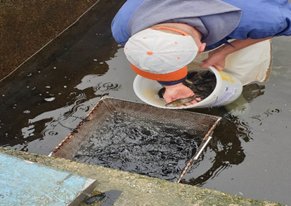
Слика бр. 1. Селектирање на рибите
За сите единки виножитна пастрмка користевме комерцијална храна од фирмата „Skretting“, Италија, која според инструкциите за употреба при хранење се користи од 1% до 2 % од биомасата на ден според тежината на рибата и температурата на водата. Храната беше со гранулација од 4mm, a во својот состав содржеше суров протеин 44%, Ca 1,1%, сурова маст 22%, пченица, крвни продукти, рибино масло, животински масти од живина, моноамониум фосфат, пченичен глутен, хидролизирана храна од пердуви, протеини од живина, рибјо брашно, пермеат сурутка во прав, масло од репка и пченично брашно. Аналитичките состојки се: суров протеин, суров пепел, натриум, калциум и фосфор.
Адитиви на kg – витамини (витамин А, витамин Д3), мaгнезиум сулфат монохидрат, железо сулфат монохидрат, манган сулфат монохидрат, цинк сулфат монохидрат, бакар сулфат пентахидрат и калциум јодит.
Зеолитот кој се користеше во ова истражување е 100% природен зеолитски туф со 90-95% минерали од групата на клиноптилолит.
Гранулометриски состав: честичките на зеолитот имаат големина помала од1 μm до максимум 20 μm.
Зеолитот е производство на фирмата „Zeo-Medic D.o.o“ од Белград, Република Србија, произведен 2022 година.
Во истражувањето вклучивме 600 единки на виножитна пастрмка одгледувани во еден базен, одбрани на дата 07.11.2022 насадени на дата. 07.11.2022 поделни во три идентични бетонски базени, по 200 единки во секој од нив.

4.2 ПОДГОТОВКА НА ХРАНА
Експерименталната постапка започнуваше со одгледување на примероците виножитна пастрмка во базен бр. 22 (Група А - контролна група), во базен бр. 23 (Група Б - експериментална група 1) и во базен бр. 24 (Група В - експериментална група 2). Условите во кои беа одгледувани рибните единки во базените беа идентични, но беа различно хранети.
Во базен бр. 22 ( Група А) – беше применувана комерцијална храна без додаток на зеолит (слика бр. 2).
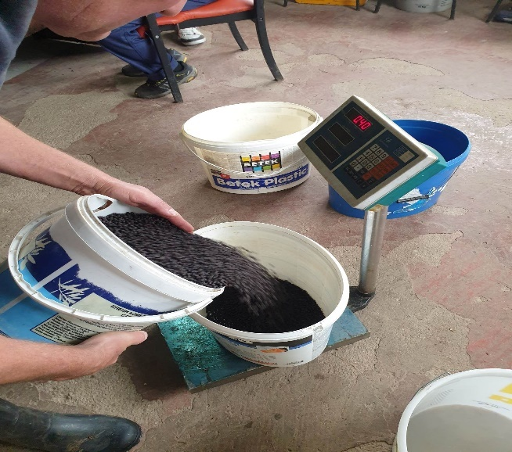
Слика. бр. 2. Мерење конзумна храна без зеолит

Во храната со која се хранеше конторлната група Б во група Б, зеолитот беше додаван во концентрација од 1%. Пред да биде применет како дополнителна храна, беше потребна негова подготовка. За таа цел, во загреана вода се додаваше 22,3g зеолит во форма на прав. Со негово мешање се добиваше суспензија во течна агрегатна состојба (слика бр. 3 и слика бр. 4).
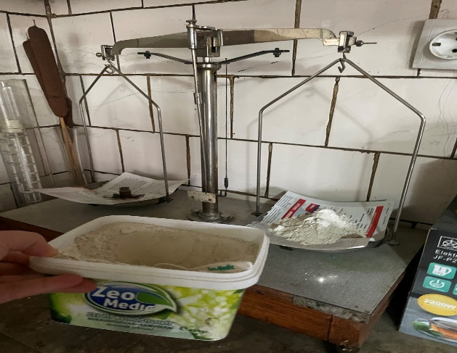
Слика бр. 3. Мерење зеолит во форма на прав
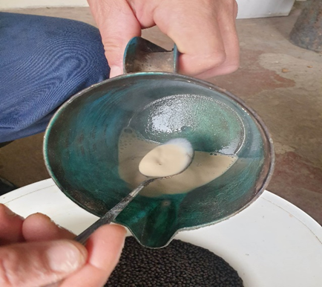
Слика бр.4. Подготовка на зеолит (зеолит во форма на прав и загреана вода)

Оваа суспензија потоа беше додавана на 2,4 кg комерцијална храна. Целата смеса се мешаше рачно 2-3 минути додека не дојдеше до соединување на суспензијата со комерцијалната храна,( слика бр. 5).

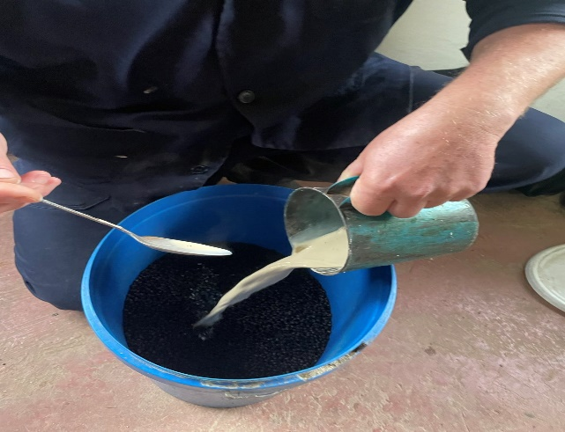
Слика бр. 5. Мешање зеолит со конзумна храна

Во храната со која се хранеше конторлната група В во базен бр. 24, зеолитот беше додаван во концентрација од 2%. Подготовката беше идентично изведена како во група Б, но во различни концентрации. Во загреана вода беше додадено 44 g. зеолит во форма на прав. Со негово мешање се доби суспензија во течна агрегатна состојба која беше додадена на 2,2 кg. конзумна храна. Целата смеса се мешаше рачно од 2 до 3 минути додека не се соедини суспензијата со комерцијалната храна.

  - КОНТРОЛНИ МЕРЕЊА
Кај секоја група беа спроведени контролни мерења во различен временски период, од почеток до крај на експериментот.
Контролните мерења беа спроведени на секои 14 дена во временски период од 12 недели (вкупно 8 мерења). Мерните временски етапи се распоредени на следниов начин: (1, 2, 3, 4, 5, 6, 7, 8) изведени се на датум, 07.11.2022, 21.11.2022, 05.12.2022, 19.12.2022, 02.01.2023, 13.01.2023, 30.01.2023 и 13.02.2023, на определен број единки вкупно 30, по 10 од секој базен.
Кај анализираните риби од сите групи беа следени следниве параметри:
- маса во грамови,
- тотална должина во сантиметри,
- ширина во сантиметри,
- масен (тежински ) прираст на рибите,
- должински прираст на рибите,
- кондициски фактор (Флутонов коефициент),
- конверзија на храна и
- процентот на смртност.
Масата се мереше со дигитална вага.
Должината се мереше од почетокот на главата до крајот на опашната перка. За таа цел користени беа шублер и линијар.
Ширината на рибите беше мерена во делот на абдоменот. За реализација на ова мерење, исто така, користени беа шублер и линијар.
Масен прираст на рибите беше одредуван преку разликата во масата во две последователни мерни времиња.
Кондицискиот фактор беше одредуван според Фултоновата формула (F=Wg/L(cm)x100).
Конверзијата на храна се одредуваше преку коефициентот за конверзија, односно потрошена храна за произведен еден килограм риба т.е. количество на храна (kg) потребно за прираст на риба од еден kg, FCR=потрошена храна/прираст на рибите.
Процентот на смртност беше одредуван, нумерички (со броење) преку број на изумрени риби во однос на вкупниот број живи риби во секој базен засебно.

  - СТАТИСТИЧКА ОБРАБОТКА НА ПОДАТОЦИТЕ
За реализација на поставената цел применети беа следниве статистички методи:
- дескриптивна статистика на средните вредности за масата, должината и ширината на рибите во сите три базени изразена преку централната тенденција (минимални и максимални вредности и средна вредност), како и вредностите на дисперзијата (варијанса, стандардна девијација и коефициент на варијација),
- со цел да се одреди дали има статистички значајни разлики меѓу добиените вредности на масата, должината и ширината на рибите во трите базени во текот на мерењата, беше направена универзална анализа на варијансата (ANOVA).

5. РЕЗУЛТАТИ
5.1 РЕЗУЛТАТИ ОД МЕРЕЊЕ НА МАСАТА НА РИБИТЕ
Статистичка анализа на мерените вредности на масата
Во табела бр. 1 претставена е дескриптивна статистика на мерените вредности за масата на рибите во сите три базени изразена преку централната тенденција (минимални и максимални вредности и средна вредност), како и вредностите на дисперзијата (варијанса, стандардна девијација и коефициент на варијација).

Табела бр. 1. Мерени вредности на масата на рибите (експериментален примерок)
Мер. | 1 | 2 | 3 | 4 | 5 | 6 | 7 | 8 | 9 | 10 | Min | max | Avg | Var | Sd | Cv
Мерени вредности на масата на 10 единки од група А
I | 46.0 | 45.0 | 45.0 | 46.0 | 44.0 | 45.0 | 46.0 | 45.0 | 45.0 | 46.0 | 44.0 | 46.0 | 45.3 | 0.5 | 0.7 | 1.5
II | 58.0 | 58.0 | 58.0 | 57.0 | 59.0 | 58.0 | 58.0 | 57.0 | 58.0 | 58.0 | 57.0 | 59.0 | 57.9 | 0.3 | 0.6 | 1.8
II | 72.0 | 72.0 | 72.0 | 71.0 | 72.0 | 73.0 | 72.0 | 71.0 | 72.0 | 72.0 | 71.0 | 73.0 | 71.9 | 0.3 | 0.6 | 1.8
IV | 86.0 | 87.0 | 85.0 | 85.0 | 86.0 | 86.0 | 85.0 | 86.0 | 86.0 | 85.0 | 85.0 | 87.0 | 85.7 | 0.5 | 0.7 | 1.5
V | 103.0 | 102.0 | 103.0 | 102.0 | 102.0 | 102.0 | 103.0 | 103.0 | 102.0 | 102.0 | 102.0 | 103.0 | 102.4 | 0.3 | 0.5 | 1.9
VI | 113.0 | 114.0 | 113.0 | 111.0 | 112.0 | 113.0 | 113.0 | 113.0 | 112.0 | 113.0 | 111.0 | 114.0 | 112.7 | 0.7 | 0.8 | 1.2
VII | 141.5 | 141.0 | 141.5 | 141.0 | 142.0 | 140.0 | 141.5 | 141.5 | 141.0 | 141.5 | 140.0 | 142.0 | 141.3 | 0.3 | 0.5 | 1.9
VIII | 150.0 | 151.0 | 150.0 | 150.0 | 150.0 | 151.0 | 151.0 | 150.0 | 150.0 | 150.0 | 150.0 | 151.0 | 150.3 | 0.2 | 0.5 | 2.1
Мерени вредности на масата на 10 единки од група Б
I | 48.0 | 48.0 | 49.0 | 48.0 | 50.0 | 47.0 | 47.0 | 48.0 | 47.0 | 48.0 | 47.0 | 50.0 | 48.0 | 0.9 | 0.9 | 1.1
II | 58.5 | 58.5 | 58.5 | 58.0 | 58.0 | 58.0 | 59.5 | 58.5 | 58.5 | 58.5 | 58.0 | 59.5 | 58.5 | 0.2 | 0.4 | 2.3
II | 79.9 | 79.9 | 80.0 | 79.0 | 79.9 | 81.0 | 79.0 | 79.0 | 80.0 | 79.0 | 79.0 | 81.0 | 79.7 | 0.4 | 0.7 | 1.5
IV | 90.0 | 92.0 | 91.0 | 92.0 | 91.0 | 90.0 | 90.0 | 92.0 | 90.0 | 90.0 | 90.0 | 92.0 | 90.8 | 0.8 | 0.9 | 1.1
V | 110.0 | 109.0 | 109.0 | 111.0 | 110.0 | 110.0 | 109.0 | 110.0 | 111.0 | 110.0 | 109.0 | 111.0 | 109.9 | 0.5 | 0.7 | 1.4
VI | 133.0 | 134.0 | 133.0 | 135.0 | 132.0 | 133.0 | 133.0 | 134.0 | 133.0 | 133.0 | 132.0 | 135.0 | 133.3 | 0.7 | 0.8 | 1.2
VII | 157.5 | 158.5 | 157.5 | 157.5 | 158.5 | 158.0 | 157.5 | 157.5 | 157.5 | 158.0 | 157.5 | 158.5 | 157.8 | 0.2 | 0.4 | 2.4
VIII | 174.0 | 175.0 | 175.0 | 176.0 | 174.0 | 174.0 | 175.0 | 175.0 | 174.0 | 176.0 | 174.0 | 176.0 | 174.8 | 0.6 | 0.8 | 1.3
Мерени вредности на масата на 10 единки од група В
I | 47.0 | 47.0 | 47.0 | 46.0 | 48.0 | 46.0 | 47.0 | 47.0 | 49.0 | 47.0 | 46.0 | 49.0 | 47.1 | 0.8 | 0.9 | 1.1
II | 58.0 | 58.0 | 58.0 | 59.0 | 58.0 | 57.0 | 58.0 | 58.0 | 58.0 | 58.0 | 57.0 | 59.0 | 58.0 | 0.2 | 0.5 | 2.1
II | 80.0 | 80.0 | 81.0 | 80.0 | 80.0 | 80.0 | 80.0 | 81.0 | 80.0 | 80.0 | 80.0 | 81.0 | 80.2 | 0.2 | 0.4 | 2.4
IV | 92.0 | 93.0 | 91.0 | 92.0 | 92.0 | 91.0 | 92.0 | 93.0 | 92.0 | 91.0 | 91.0 | 93.0 | 91.9 | 0.5 | 0.7 | 1.4
V | 110.0 | 111.0 | 110.0 | 109.0 | 109.0 | 110.0 | 110.0 | 111.0 | 109.0 | 110.0 | 109.0 | 111.0 | 109.9 | 0.5 | 0.7 | 1.4
VI | 134.0 | 133.0 | 133.0 | 134.0 | 133.0 | 134.0 | 134.0 | 133.0 | 134.0 | 134.0 | 133.0 | 134.0 | 133.6 | 0.3 | 0.5 | 1.9
VII | 150.0 | 151.0 | 150.0 | 151.0 | 150.0 | 150.0 | 150.0 | 151.0 | 150.0 | 150.0 | 150.0 | 151.0 | 150.3 | 0.2 | 0.5 | 2.1
VIII | 164.0 | 165.0 | 163.0 | 163.0 | 164.0 | 163.0 | 165.0 | 164.0 | 164.0 | 164.0 | 163.0 | 165.0 | 163.9 | 0.5 | 0.7 | 1.4

Легенда:
Min-минимални вредности,
Max- максимални вредности,
Avg- средни вредности,
Var- варијанса,
Sd-стандардна девијација,
Cv-коефициент на варијација.
Од направената статистичка анализа на масата на рибите од групата А насадени во базенот број 22, може да се забележи дека минималните вредности на масата се движат во границите од 44 g при првото мерење до 150g при последното перење, а максималните вредности се во границите од 46 g при првото мерење, до 151 g при последното мерење, а средните вредности на масата се во границите од 45,3 g при првото мерење , до 150,3 g при последното мерење, Вредностите на варијансата се во границите од 0,2 кај последното мерење до 0,7 кај шестото мерење. Стандардната девијација е во границите од 0,5 до 0,7, а коефициентот на варијација е во границите од 1,2 до 2,1.
Од направената статистичка анализа на масата на рибите во групата Б, во базенот број 23, може да се забележи дека минималните вредности на масата се движи во границите од 48 g при првото мерење до 174g при последното мерење, максималните вредности се во границите од 48 g при првото мерење до 178 g при последното мерење, а средните вредности на масата се во границите од 48,0 g при првото мерење до 174,8 g при последното мерење. Вредностите на варијансата се во границите од 0,2 до 0,8. Стандардната девијација е во границите од 0,4 до 0,9, а коефициентот на варијација е во границите од 1,1 до 2,4.
Од направената статистичка анализа на масата на рибите во групата В, во базенот број 24, може да се забележи дека минималните вредности на масата се движат во границите од 46 g при првото мерење до 165,0 g при последното мерење ,максималните вредности се во границите од 49,0 g при првото мерење, до 165 g при последното мерење, а средните вредности на масата се во границите од 47,1 g при првото мерење , до 163,9 g при последното мерење. Вредностите на варијансата се во границите од 0,2 до 0,8. Стандардната девијација е во границите од 0,4 до 0,8, а коефициентот на варијација е во границите од 1,1 до 2,4.

Табела бр. 2. Средна вредност на масата во текот на 8 мерења кај испитуваните примероци
Мерена маса (kg) | Група А | Група Б | Група В
07.11.2022 | 45.3 | 48 | 47.1
21.11.2022 | 57.9 | 58.5 | 58
05.12.2022 | 71.9 | 79.7 | 80.2
19.12.2022 | 85.7 | 90.8 | 91.9
02.01.2023 | 102.4 | 109.9 | 109.9
13.01.2023 | 112.7 | 133.3 | 133.6
30.01.2023 | 141.3 | 157.8 | 150.3
13.02.2023 | 150.3 | 174.8 | 163.9

На табела со бр. 2 претставена е средната вредност на масата кај сите одгледувани примероци риби. Од добиените наоди евидентно е дека во сите три базени средната вредност на масата на рибите е во пораст. Имено, кај примероците риби од групата Б регистрирана е најголема средна маса при осмото мерење (174,8kg), потоа следи измерената маса во група В (163,9 kg),a најмала средна маса измерена е во група А (150,3 kg). Кај рибите од група Б одгледувани со додаден 1 % зеолит се евидентира наголем пораст на средната вредност на масата, за разлика од единките од група А кај кои нема додаток на зеолит во храната кај кои е забележан најмал пораст на истата.

Табела бр. 3. Дескриптивна статистика на средната вредност на масата во текот на 8-те мерења
Параметар | Група А | Група Б | Група В
Средна вредност (Mean) | 95.93 | 106.59 | 104.36
Стандардна грешка (Standard Error) | 13.38 | 16.21 | 15.06
Медијана (Median) | 94.05 | 100.35 | 100.90
Стандардна девијација ( standard Deviation) | 37.84 | 45.86 | 42.61
Примерок на варијанса (SampleVariance) | 1432.12 | 2103.39 | 1815.44
Куртоза (Kurtosis) | -1.21 | -1.28 | -1.42
Секвенци (Skewness) | 0.21 | 0.27 | 0.07
Опсег (Range) | 105.00 | 126.80 | 116.80
Минимум (Minimum) | 45.30 | 48.00 | 47.10
Максимум (Maximum) | 150.30 | 174.80 | 163.90
Вкупно (Sum) | 767.45 | 852.72 | 834.90
Број на примероци (Count) | 8.00 | 8.00 | 8.00
Степен на доверба (Confidence Level(95.0%) | 31.64 | 38.34 | 35.62

Дескриптивната статистика на средните вредности на масата во текот на 8-те мерења покажува дека средната вредност на масата се движи од 95,93 g кај рибите од групата А, 104,36 g во групата Б , до максимум 106,59 g во групата В. Сите параметри (стандардна грешка, медијана, стандардна девијација) се со најмали вредности во групата А, по што следи групата В, а со највисока вредност во групата Б.Опсегот кој е дефиниран со разликата меѓу најмалиот член (најмалата средна маса) и најголемиот член (најголемата средна маса) е најголема во групата Б (126.8 g), потоа е групата В (116,80 g), а најмала е во групата А ( 105g). Сумата на масата го покажува истиот редослед: најголема во групата Б (852,72 g), потоа е групата В (834,90 g), а најмала е во групата А (767,45 g). Оваа анализа на средната вредност на масата на рибите покажува дека рибите од група Б најдобро напредуваат и имаат најголем индивидуален масен прираст. Потоа следат рибите во групата В и на крај е група А, односно рибите кои не добиваат зоеолит имаат најмал масен индивидуален прираст.

Табела бр. 4. Анализа на варијанса (ANOVA) на средната вредност на масата

Anova: Single Factor
SUMMARY
Групи | Број на мерења (Count) | Вкупно (Sum) | Просек  (Average) | Варијанса (Variance)
А | 8 | 767.45 | 95.93125 | 1432.124
Б | 8 | 852.72 | 106.59 | 2103.387
В | 8 | 834.9 | 104.3625 | 1815.44
ANOVA
Source of Variation | SS | df | MS | F | P-value |  | F crit
помеѓу групите | 505.7512 | 2 | 252.8756 | 0.141774 | 0.868641 |  | 3.4668
во групите | 37456.65 | 21 | 1783.65
вкупно | 37962.4 | 23

Легенда:
SS -Sum-of-squares (сума на квадратите),
Df -Degrees of freedom (степен на слобода),
MS -Mean squares (среден кавадрат),
F –параметар на тестот,
P-value (вредност на веројатност на тестот),
F crit- гранична вредност на параметарот на тестот.

Анализа на варијансата (ANOVA) на средната вредности на масата на рибите во текот на 8-те мерења покажува дека средната вредност на масата се движи од (95,93 g) во група А, (104,36 g) во група В, до максимум (106,59 g) во група Б. Сумата на масата го покажува истиот редослед: најголема во група Б (767,45 g), потоа е група В (852,72 g), а најмала е во група А (834,90 g. ) Оваа анализа на средната вредност на масата на рибите покажува дека рибите од група Б најдобро напредуваат во однос на зголемување на масата на поединечни примероци, но и на вкупната маса на рибите. Потоа се рибите во група В и на крај е група А, односно дека рибите кои не добиваат зоеолит имаат најмал индивидуален масен прираст.

5.2 ПРОМЕНА НА МАСАТА НА РИБИТЕ

Промената на масата на рибите е следена и анализирана преку средната вредност на масата измерена во секој базен, график бр. 1.
Масата на риба (единка) во периодот на мерењата во група А, почетната маса од 45.3g (прво мерење) се зголемила на 150,3g (последно мерење), или вкупно 105g. Зголемувањето на масата изразено во проценти во однос на почетната маса (45,3g) е 231%.
Масата на риба (единка) во периодот на мерењата во група Б, почетната маса од 48 g (прво мерење) се зголемила на 174,8g (последно мерење), или вкупно 126g. Зголемувањето на масата изразено во проценти во однос на почетната маса (48g) е 264%. Масата на риба (единка) во периодот на мерењата во група В, почетната маса од 47,1g (прво мерење) се зголемила на 163,9g (последно мерење), или вкупно 117g. Зголемувањето на масата изразено во проценти во однос на почетната маса (47g) е 247,9%. Следејќи ја промената на масата на рибите од базен бр. 22, каде рибите се хранат само со комерцијална храна, во однос на промената на масата на рибите од група Б и 24, каде рибите покрај комерцијалната храна примаат и зеолит со различен процент (1 и 2 %), може да се констатира дека рибите кои примаат зеолит, како додаток, подобро напредуваат, односно имаат подобар масен прираст. Поголема промена на масата се забележува во група Б, односно рибите кои како додаток примаат зеолит од 1%.
Во првите шест мерења на промената на масата на рибите од група Б и 24, каде рибите покрај комерцијалната храна примаат и зеолит со различен процент (1 и 2 %) може да се забележи дека промените се речиси идентични, односно нема голема разлика помеѓу рибите во група Б и 24. Меѓутоа во последните две мерења се забележува поголем прираст на рибите од група Б во однос на рибите од група В.

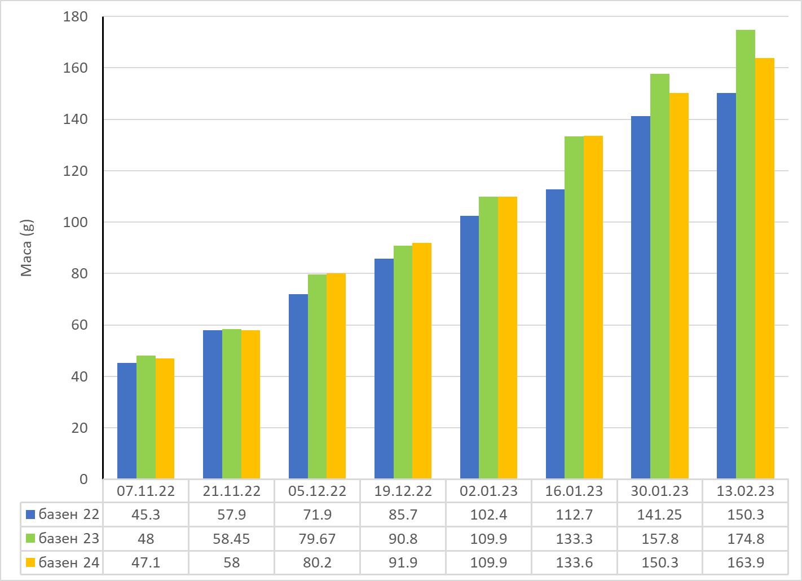
График 1: Промена на масата на рибите во групите А, Б и В во текот на сите 8 мерења

5.3. СТАТИСТИЧКА АНАЛИЗА НА ДОЛЖИНАТА НА РИБИТЕ

Во табела бр. 5 претставена е дескриптивна статистика на мерените вредности за должината на рибите во сите три базени изразена преку централната тенденција (минимални и максимални вредности и средна вредност) и вредностите на дисперзијата (варијанса, стандардна девијација и коефициент на варијација).

Табела бр. 5. Вредности на должината на рибите
Мер. | 1 | 2 | 3 | 4 | 5 | 6 | 7 | 8 | 9 | 10 | Min | max | avg | var | Sd | Cv
Мерени вредности на должината на 10 единки од групата А
I | 15.0 | 15.0 | 14.5 | 15.5 | 14.0 | 15.0 | 15.5 | 15.0 | 15.0 | 15.5 | 14.0 | 15.5 | 15.0 | 0.2 | 0.5 | 2.1
II | 16.0 | 16.0 | 16.0 | 15.5 | 16.5 | 16.0 | 16.0 | 15.0 | 16.0 | 16.5 | 15.0 | 16.5 | 16.0 | 0.2 | 0.4 | 2.3
II | 18.0 | 18.0 | 17.0 | 18.0 | 18.0 | 19.0 | 18.0 | 18.0 | 18.0 | 18.5 | 17.0 | 19.0 | 18.1 | 0.2 | 0.5 | 2.0
IV | 21.0 | 22.0 | 20.0 | 21.0 | 21.0 | 21.0 | 20.0 | 21.0 | 20.0 | 21.0 | 20.0 | 22.0 | 20.8 | 0.4 | 0.6 | 1.6
V | 22.0 | 22.5 | 23.0 | 22.0 | 22.0 | 22.0 | 23.0 | 22.5 | 22.0 | 22.0 | 22.0 | 23.0 | 22.3 | 0.2 | 0.4 | 2.4
VI | 23.0 | 23.5 | 22.5 | 21.5 | 23.0 | 23.0 | 23.0 | 23.0 | 22.0 | 23.0 | 21.5 | 23.5 | 22.8 | 0.3 | 0.6 | 1.7
VII | 25.0 | 25.0 | 25.0 | 25.0 | 25.0 | 25.0 | 25.0 | 25.0 | 25.0 | 25.0 | 25.0 | 25.0 | 25.0 | 0.0 | 0.0 | /
VIII | 25.6 | 25.6 | 25.6 | 25.0 | 25.0 | 25.6 | 25.6 | 25.6 | 25.6 | 25.6 | 25.0 | 25.6 | 25.4 | 0.1 | 0.2 | 4.3
Мерени вредности на должината на 10 единки од групата Б
I | 15.0 | 15.5 | 15.0 | 15.5 | 16.0 | 15.0 | 15.0 | 15.5 | 15.0 | 15.5 | 15.0 | 16.0 | 15.3 | 0.1 | 0.3 | 2.9
II | 17.0 | 17.0 | 17.0 | 16.5 | 16.5 | 17.0 | 18.0 | 17.0 | 17.5 | 17.0 | 16.5 | 18.0 | 17.1 | 0.2 | 0.4 | 2.3
II | 19.0 | 19.0 | 20.0 | 19.0 | 20.0 | 20.0 | 20.0 | 19.0 | 19.0 | 19.0 | 19.0 | 20.0 | 19.4 | 0.3 | 0.5 | 1.9
IV | 20.0 | 22.0 | 20.0 | 20.0 | 20.0 | 20.0 | 20.5 | 22.0 | 20.0 | 20.0 | 20.0 | 22.0 | 20.5 | 0.7 | 0.8 | 1.2
V | 22.0 | 21.5 | 21.0 | 22.5 | 22.0 | 22.0 | 22.0 | 22.0 | 22.5 | 22.0 | 21.0 | 22.5 | 22.0 | 0.2 | 0.4 | 2.3
VI | 23.5 | 23.5 | 23.0 | 24.5 | 23.5 | 23.5 | 23.5 | 24.0 | 23.5 | 23.0 | 23.0 | 24.5 | 23.6 | 0.2 | 0.4 | 2.3
VII | 25.5 | 26.0 | 25.5 | 25.0 | 26.0 | 26.5 | 25.5 | 25.5 | 25.5 | 25.5 | 25.0 | 26.5 | 25.7 | 0.2 | 0.4 | 2.4
VIII | 27.5 | 27.5 | 28.0 | 28.0 | 27.5 | 27.5 | 27.0 | 27.5 | 27.5 | 27.5 | 27.0 | 28.0 | 27.6 | 0.1 | 0.3 | 3.5
Мерени вредности на должината на 10 единки од групата В
I | 16.0 | 16.0 | 16.0 | 15.5 | 17.0 | 16.0 | 16.5 | 16.0 | 17.0 | 15.5 | 15.5 | 17.0 | 16.2 | 0.3 | 0.5 | 1.9
II | 17.0 | 17.0 | 16.5 | 17.5 | 17.0 | 16.5 | 17.0 | 17.0 | 16.0 | 17.5 | 16.0 | 17.5 | 16.9 | 0.2 | 0.5 | 2.2
II | 20.0 | 20.0 | 21.0 | 20.0 | 20.0 | 19.0 | 19.0 | 20.5 | 20.0 | 20.0 | 19.0 | 21.0 | 20.0 | 0.4 | 0.6 | 1.7
IV | 22.0 | 22.0 | 21.0 | 22.0 | 22.0 | 21.5 | 22.0 | 22.0 | 22.0 | 21.0 | 21.0 | 22.0 | 21.8 | 0.2 | 0.4 | 2.4
V | 22.0 | 23.5 | 23.0 | 23.0 | 22.5 | 23.0 | 23.0 | 23.5 | 22.0 | 23.0 | 22.0 | 23.5 | 22.9 | 0.3 | 0.5 | 1.9
VI | 24.5 | 24.5 | 24.0 | 24.5 | 24.5 | 24.5 | 24.0 | 24.0 | 24.5 | 24.5 | 24.0 | 24.5 | 24.4 | 0.1 | 0.2 | 4.1
VII | 25.5 | 25.5 | 25.0 | 25.5 | 25.0 | 25.5 | 25.0 | 26.0 | 25.5 | 25.5 | 25.0 | 26.0 | 25.4 | 0.1 | 0.3 | 3.2
VIII | 26.0 | 26.5 | 26.0 | 24.0 | 26.0 | 26.0 | 25.5 | 25.5 | 26.0 | 26.0 | 24.0 | 26.5 | 25.8 | 0.5 | 0.7 | 1.5

Легенда:
Min-минимални вредности,
Max- максимални вредности,
Avg- средни вредности,
Var- варијанса,
Sd-стандардна девијација,
Cv-коефициент на варијација.

Од направената статистичка анализа на должините во група А на 10 примероци мерени во 8 последователни мерења или вкупно 80 мерења, може да се забележи дека минималната вредност на должината се движат во границите од 14 cm до 25cm, максималната вредност е во границите од 15.5 cm до 25.6 cm, а средната вредност на должините е во границите од 15 cm до 25.4 cm. Вредноста на варијансата е во границите од 0,0 до 0,4. Стандардната девијација е во границите од 0,0 до 0,6, а коефициентот на варијација е во границите од 1,6 до 4.3.
Од направената статистичка анализа на должините во група Б, може да се забележи дека минималната вредност на должините се движи во границите од 15 cm до 27 cm, максималната вредност е во границите од 16 cm до 28 cm, а средната вредност на должините е во границите од 15.3 cm до 27.6 cm. Вредноста на варијансата е во границите од 0,1 до 0,7. Стандардната девијација е во границите од 0,3 до 0,8, а коефициентот на варијација е во границите од 1,2 до 3.5.
Од направената статистичка анализа на должините во група В може да се забележи дека минималната вредност на должините се движи во границите од 15.5 cm до 24 cm, максималната вредност е во границите од 17 cm до 26.5 cm , а средната вредност на масата е во границите од 16.2 cm до 25.8 cm. Вредноста на варијансата е во границите од 0,1 до 0,5. Стандардната девијација е во границите од 0,2 до 0,7, а коефициентот на варијација е во границите од 1,5 до 4.1.

Табела бр. 6. Средни вредности на должината на рибите единки во трите базени во текот на 8 мерења
Датум на мерење | Група А(cm) | Група Б(cm) | Група В(cm)
07.11.2022 | 15.0 | 15.3 | 16.2
21.11.2022 | 16.0 | 17.1 | 16.9
05.12.2022 | 18.1 | 19.4 | 20.0
19.12.2022 | 20.8 | 20.5 | 21.8
02.01.2023 | 22.3 | 22.0 | 22.9
13.01.2023 | 22.8 | 23.6 | 24.4
30.01.2023 | 25.0 | 25.7 | 25.4
13.02.2023 | 25.4 | 27.6 | 25.8

На табела со бр. 6 претставена е средната должина на рибите од групите А, Б и В, во текот на 8 последователни мерења. Од добиените наоди евидентна е најголема средна должина на рибите во групата Б, и тоа во последната етапа од мерењето, т.е. 8. Во овој базен средната должина на рибите изнесуваше 27,6 cm. При осмото мерење средната должина на рибите во групата А и В биле блиски т.е. во групата А изнесувала 25,4 cm, a групата В - 25,8 cm.

Табела бр. 7. Дескриптивна статистика на средните вредности на должината во текот на 8 мерења
Параметар | Група А | Група Б | Група В
Средна вредност (Mean) | 20.66 | 21.36 | 21.64
Стандардна грешка (Standard Error) | 1.40 | 1.47 | 1.30
Медијана (Median) | 21.55 | 21.20 | 22.30
Стандардна девијација ( standard Deviation) | 3.96 | 4.17 | 3.69
Примерок на варијанса (SampleVariance) | 15.68 | 17.40 | 13.62
Куртоза (Kurtosis) | -1.46 | -0.89 | -1.27
Секвенци (Skewness) | -0.31 | 0.04 | -0.50
Опсег (Range) | 10.44 | 12.25 | 9.60
Минимум (Minimum) | 15.00 | 15.30 | 16.15
Максимум (Maximum) | 25.44 | 27.55 | 25.75
Вкупно (Sum) | 165.29 | 170.90 | 173.10
Број на примероци (Count) | 8.00 | 8.00 | 8.00
Степен на доверба Confidence Level (95.0%) | 3.31 | 3.49 | 3.08

Дескриптивната статистика на средните вредности на должините во текот на 8-те мерења покажува дека средната вредност на должина се движи од 20,66 cm во групата А, 21,36 cm во групата Б, до максимум 21,64 cm во групата В. Опсегот кој е дефиниран со разликата меѓу најмалиот член (најмалата средна должина) и најголемиот член (најголемата средна должина) е најголема во групата Б (12,25 cm), потоа е групата А (10,44 cm), а најмала е во групата В (9,6 cm). Оваа анализа на средната вредност на должините на рибите покажува дека рибите од групата Б најдобро напредуваат во однос на зголемување на должините на поединечни примероци. Потоа се рибите во групата В и на крај во групата А.

Табела бр. 8. Анализа на варијансата (ANOVA) на средната вредности на должината на рибите

Anova: Single Factor
SUMMARY
Групи | Број на мерења (Count) | Вкупно (Sum) | Просек (Averag)e | Варијанса (Variance)
А | 8 | 165.29 | 20.66125 | 15.68473
Б | 8 | 170.9 | 21.3625 | 17.40482
В | 8 | 173.1 | 21.6375 | 13.61625
ANOVA
Source of Variation | SS | df | MS | F | P-value | F crit
помеѓу групите | 4.054508 | 2 | 2.027254 | 0.130214 | 0.878611 | 3.4668
во групите | 326.9406 | 21 | 15.5686
Вкупно | 330.9951 | 23

Легенда:
SS -Sum-of-squares (сума на квадратите),
Df -Degrees of freedom (степен на слобода),
MS -Mean squares (среден кавадрат),
F –параметар на тестот,
P-value (вредност на веројатност на тестот),
F crit- гранична вредност на параметарот на тестот.

Анализа на варијансата (ANOVA) на средната вредности на должината на рибите во текот на 8-те мерења покажува дека средната вредност на должина се движи од 20,66 cm во група А, 21,36 cm во група Б, до максимум 21,64 cm во група В. Оваа анализа на варијансата (ANOVA) на средната вредност покажува дека рибите од група Б имаат најдобар индивидуален должински прираст. Потоа се рибите во група А и на крај е група В.

  - ПРОМЕНА НА ДОЛЖИНАТА НА РИБИТЕ

Промената на должината на рибите е следена и анализирана преку анализа на средната вредност на должината на рибите во секоја од групите што е прикажано на график бр. 2.
Должината на риба (единка) во периодот на мерењата во група А, почетната должина од 15 cm (прво мерење) се зголемила на 25.4 cm (последно мерење), или вкупно 10,4cm. Должината на риба (единка) во периодот на мерењата во група Б, почетната должина од 15,3 cm (прво мерење) се зголемила на 27,6 cm (последно мерење), или вкупно 12,30 cm.
Должината на риба (единка) во периодот на мерењата во група В, почетната должина од 16,2 cm (прво мерење) се зголемила на 25,8 cm (последно мерење), или вкупно 9,6 cm.
Следејќи ја промената на должината на рибите од група A каде истите се хранат само со комерцијална храна во однос на промената на должината на рибите од група Б и B, каде рибите покрај комерцијалната храна примаат и зеолит со различен процент (1 и 2 %), може да се констатира дека рибите кои примаат зеолит како додаток подобро напредуваат, односно растат. Поголема промена на должината се забележува во група Б, односно рибите кои како додаток примаат зеолит од 1%.
Во првите седум мерења, на промената на должината на рибите од група Б и B, каде рибите покрај комерцијалната храна примаат и зеолит со различен процент (1 и 2 %) може да се забележи дека поголема промена има во групата B. Меѓутоа во последното мерења се забележува поголем прираст на рибите од група Б во однос на рибите од група В.
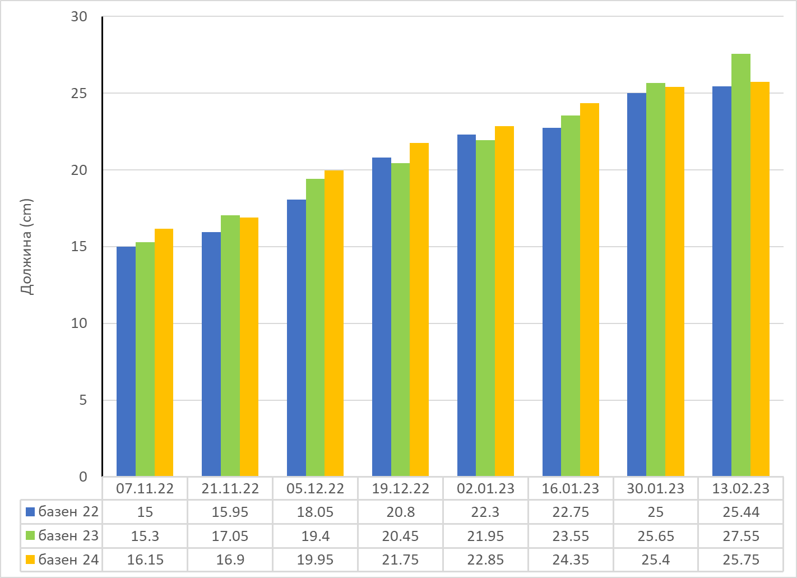
Графикон 2. Промена на должината на риби од групите А, Б и В.

  - СТАТИСТИЧКА АНАЛИЗА НА ДОЛЖИНАТА НА РИБИТЕ

Во табела бр. 9 претставена е дескриптивна статистика на мерените вредности за ширината на рибите во сите три базени изразена преку централната тенденција (минимални и максимални вредности и средна вредност) и вредностите на дисперзијата (варијанса, стандардна девијација и коефициент на варијација).

Табела бр. 9. Статистика на мерени вредности на ширината на рибите
Мер. | 1 | 2 | 3 | 4 | 5 | 6 | 7 | 8 | 9 | 10 | min | max | avg | var | Sd | Cv
Мерени вредности на ширината на 10 единки од групата А
I | 3.5 | 3.5 | 3.7 | 3.8 | 3.3 | 3.5 | 3.5 | 3.5 | 3.6 | 3.6 | 3.3 | 3.8 | 3.6 | 0.0 | 0.1 | 7.4
II | 3.5 | 3.5 | 3.5 | 3.0 | 4.0 | 3.0 | 3.5 | 3.0 | 3.5 | 3.5 | 3.0 | 4.0 | 3.4 | 0.1 | 0.3 | 3.2
II | 4.6 | 4.5 | 4.5 | 4.0 | 4.5 | 5.5 | 4.0 | 4.0 | 4.5 | 4.0 | 4.0 | 5.5 | 4.4 | 0.2 | 0.5 | 2.2
IV | 5.0 | 5.0 | 4.5 | 4.0 | 5.0 | 5.0 | 5.0 | 5.0 | 4.5 | 5.0 | 4.0 | 5.0 | 4.8 | 0.1 | 0.3 | 2.9
V | 5.0 | 5.0 | 5.5 | 5.0 | 5.0 | 5.0 | 6.0 | 5.5 | 5.0 | 4.5 | 4.5 | 6.0 | 5.2 | 0.2 | 0.4 | 2.4
VI | 5.5 | 6.0 | 5.0 | 5.5 | 5.5 | 5.5 | 5.5 | 5.5 | 5.0 | 5.0 | 5.0 | 6.0 | 5.4 | 0.1 | 0.3 | 3.2
VII | 5.5 | 5.0 | 5.5 | 5.0 | 5.5 | 5.5 | 5.5 | 5.5 | 5.0 | 5.5 | 5.0 | 5.5 | 5.4 | 0.1 | 0.2 | 4.1
VIII | 5.5 | 5.5 | 5.0 | 5.5 | 5.5 | 5.0 | 4.5 | 5.5 | 5.5 | 5.5 | 4.5 | 5.5 | 5.3 | 0.1 | 0.3 | 2.9
Мерени вредности на ширината на 10 единки од групата Б
I | 3.0 | 3.0 | 3.7 | 3.5 | 4.0 | 3.0 | 3.0 | 3.5 | 3.0 | 3.0 | 3.0 | 4.0 | 3.3 | 0.1 | 0.4 | 2.7
II | 4.1 | 4.0 | 4.5 | 4.0 | 4.0 | 4.0 | 4.5 | 4.0 | 4.0 | 4.0 | 4.0 | 4.5 | 4.1 | 0.0 | 0.2 | 4.8
II | 4.8 | 4.8 | 5.0 | 4.8 | 5.0 | 5.0 | 4.8 | 4.0 | 4.5 | 4.8 | 4.0 | 5.0 | 4.8 | 0.1 | 0.3 | 3.3
IV | 4.8 | 4.8 | 4.5 | 4.8 | 5.0 | 4.8 | 5.0 | 5.5 | 4.8 | 4.8 | 4.5 | 5.5 | 4.9 | 0.1 | 0.3 | 3.9
V | 5.0 | 4.5 | 5.0 | 5.5 | 5.0 | 5.0 | 4.5 | 5.0 | 5.0 | 5.0 | 4.5 | 5.5 | 5.0 | 0.1 | 0.3 | 3.5
VI | 5.0 | 5.0 | 5.0 | 5.5 | 5.0 | 5.0 | 5.0 | 5.5 | 5.5 | 5.0 | 5.0 | 5.5 | 5.2 | 0.1 | 0.2 | 4.1
VII | 6.0 | 6.5 | 6.0 | 6.0 | 6.5 | 6.0 | 6.0 | 6.0 | 5.5 | 6.5 | 5.5 | 6.5 | 6.1 | 0.1 | 0.3 | 3.2
VIII | 6.5 | 6.5 | 6.0 | 7.0 | 6.5 | 6.5 | 6.5 | 6.5 | 6.5 | 7.0 | 6.0 | 7.0 | 6.6 | 0.1 | 0.3 | 3.5
Мерени вредности на ширината на 10 единки од групата В
I | 4.0 | 4.0 | 4.0 | 3.5 | 4.5 | 4.0 | 4.0 | 3.5 | 4.0 | 3.5 | 3.5 | 4.5 | 3.9 | 0.1 | 0.3 | 3.2
II | 4.0 | 4.0 | 4.0 | 4.5 | 4.0 | 4.0 | 4.5 | 4.0 | 4.5 | 4.0 | 4.0 | 4.5 | 4.2 | 0.1 | 0.2 | 4.1
II | 5.0 | 5.0 | 5.6 | 5.0 | 5.0 | 5.0 | 5.0 | 5.6 | 5.0 | 5.0 | 5.0 | 5.6 | 5.1 | 0.1 | 0.2 | 4.3
IV | 5.5 | 6.0 | 5.0 | 5.0 | 5.5 | 5.5 | 5.5 | 6.0 | 5.5 | 5.5 | 5.0 | 6.0 | 5.5 | 0.1 | 0.3 | 3.0
V | 5.5 | 5.0 | 5.5 | 5.0 | 5.5 | 5.5 | 5.5 | 6.0 | 5.0 | 5.5 | 5.0 | 6.0 | 5.4 | 0.1 | 0.3 | 3.2
VI | 5.5 | 5.0 | 5.0 | 5.5 | 5.5 | 5.5 | 5.5 | 5.0 | 5.5 | 5.0 | 5.0 | 5.5 | 5.3 | 0.1 | 0.3 | 3.9
VII | 5.5 | 5.5 | 5.0 | 5.0 | 5.5 | 5.5 | 5.0 | 5.5 | 5.5 | 5.5 | 5.0 | 5.5 | 5.4 | 0.1 | 0.2 | 4.1
VIII | 5.5 | 6.5 | 5.5 | 5.0 | 5.5 | 5.0 | 6.0 | 5.5 | 5.5 | 5.5 | 5.0 | 6.5 | 5.6 | 0.2 | 0.4 | 2.3

Табела бр. 10. Средни вредности на ширината на рибите единки во текот на 8 мерења
Датум на мерење | Група А | Група Б | Група В
07.11.2022 | 3.6 | 3.3 | 3.9
21.11.2022 | 3.4 | 4.1 | 4.2
05.12.2022 | 4.4 | 4.8 | 5.1
19.12.2022 | 4.8 | 4.9 | 5.5
02.01.2023 | 5.2 | 5.0 | 5.4
13.01.2023 | 5.4 | 5.2 | 5.3
30.01.2023 | 5.4 | 6.1 | 5.4
13.02.2023 | 5.3 | 6.6 | 5.6
Од направената статистичка анализа на ширината на рибите во групата А на 10 примероци мерени во 8 последователни мерења или вкупно 80 мерења, може да се забележи дека минималната вредност на должината се движи во границите од 3.3 cm (при првото мерење) до 5 cm (при шестото и седмото мерење), максималната вредност е во границите од 3,8 cm до 6cm (петтото и шестото мерење), а средната вредност на должините е во границите од 3,6 cm до 5.4 cm. Вредноста на варијансата е во границите од 0,0 до 0,2. Стандардната девијација е во границите од 0,1 до 0,5, а коефициентот на варијација е во границите од 2,2 до 7,4.
Од направената статистичка анализа на ширината на рибите во групата Б на 10 примероци мерени во 8 последователни мерења или вкупно 80 мерења, може да се забележи дека минималната вредност на должините се движи во границите од 3 cm до 6 cm, максималната вредност е во границите од 4 cm до 7 cm, а средната вредност на должините е во границите од 3.3 cm до 6.6 cm. Вредноста на варијансата е во границите од 0,0 до 0,1. Стандардната девијација е во границите од 0,2 до 0,4, а коефициентот на варијација е во границите од 2,7 до 4,8.
Од направената статистичка анализа на ширината на рибите во групата В на 10 примероци мерени во 8 последователни мерења или вкупно 80 мерења, може да се забележи дека минималната вредност на должините се движи во границите од 3.5 cm до 5 cm , максималната вредност е во границите од 4,5 cm до 6,5 cm, а средната вредност на масата е во границите од 3,9 cm до 5,6 cm. Вредноста на варијансата е во границите од 0,1 до 0,2.
Стандардната девијација е во границите од 0,2 до 0,4, а коефициентот на варијација е во границите од 2,3 до 4.3.
На табела бр. 10 претставени се средните вредности на ширината на рибите-единки во текот на 8-те мерења. Од приложената табела евидентно е дека при осмото мерење најголема средна вредност на ширината на рибите-единки е измерена од 6,6 cm во група Б. Потоа следеше средната должина на рибите-единки во последната етапа на мерење во групата В од 5,6 cm. Најмала средна ширина на примероците беше регистрирана во групата А. На последното мерење ширината на рибите изнесуваше 5,3 cm.

Табела бр.11. Дескриптивна статистика на средните вредности на ширината на рибите во текот на 8 мерења
Параметар | Група А | Група Б | Група В
Средна вредност (Mean) | 4.67 | 4.97 | 5.03
Стандардна грешка (Standard Error) | 0.29 | 0.37 | 0.23
Медијана (Median) | 4.98 | 4.92 | 5.33
Стандардна девијација ( standard Deviation) | 0.81 | 1.03 | 0.64
Примерок на варијанса (SampleVariance) | 0.65 | 1.07 | 0.41
Куртоза (Kurtosis) | -0.98 | 0.11 | 0.03
Секвенци (Skewness) | -0.87 | -0.03 | -1.31
Опсег (Range) | 2.00 | 3.28 | 1.65
Минимум (Minimum) | 3.40 | 3.27 | 3.90
Максимум (Maximum) | 5.40 | 6.55 | 5.55
Вкупно (Sum) | 37.36 | 39.76 | 40.26
Број на примероци (Count) | 8.00 | 8.00 | 8.00
Степен на доверба Confidence Level(95.0%) | 0.68 | 0.86 | 0.53

Дескриптивната статистика на средните вредности на ширината во текот на 8-те мерења покажува дека средната вредност на ширината на рибите се движи од 4,67 cm во групата А, 4,97 cm во групата Б, до максимум 5,03 cm во групата В. Опсегот кој е дефиниран со разликата меѓу најмалиот член (најмалата средна ширина) и најголемиот член (најголемата средна ширина) е најголема во групата Б (3,28cm), потоа е групата А (2cm), а најмала е во групата В (1,65cm). Оваа анализа на средната вредност на должините на рибите покажува дека рибите од групата Б најдобро напредуваат во однос на зголемување на ширината на поединечни примероци.Потоа се рибите од групата А и на крај од групата B.

Табела бр. 12. Анализа на варијансата (ANOVA) на средната вредноста на ширината на рибите
Anova: Single Factor
SUMMARY
Групи | Број на мерења Count |  | Вкупно Sum | Просек Average |  | Варијанса Variance
А | 8 | 37.36 |  | 4.67 | 0.653486
Б | 8 | 39.763 |  | 4.970375 | 1.068858
В | 8 | 40.26 |  | 5.0325 | 0.408736
ANOVA
Source of Variation | SS | df |  | MS | F |  | P-value | F crit
помеѓу групите | 0.601309 | 2 |  | 0.300655 | 0.423243 |  | 0.660383 | 3.4668
во групите | 14.91756 | 21 |  | 0.71036
вкупно | 15.51887 | 23

Легенда:
SS -Sum-of-squares (сума на квадратите),
Df -Degrees of freedom (степен на слобода),
MS -Mean squares (среден кавадрат),
F –параметар на тестот,
P-value (вредност на веројатност на тестот).
F crit- гранична вредност на параметарот на тестот.

Анализа на варијансата (ANOVA) на средната вредност на ширината на рибите во текот на 8-те мерења покажува дека средната вредност на ширината се движи од 4,67 cm во групата А, 4,97cm во групата Б, до максимум 5,03 cm во групата В. Оваа анализа на средната вредност на должините на рибите покажува дека рибите од групата Б најдобро напредуваат во однос на зголемување на ширината на поединечни примероци. Потоа се рибите во групата А и на крај е групата В.

  - ПРОМЕНА НА ШИРИНАТА НА РИБИТЕ

Промената на ширината на рибите е следена и анализирана преку анализа на средната вредност на ширината на рибите во секој од базените, график бр. 3.
Ширината на риба (единка) во периодот на мерењата во група А, почетната ширина од 3,6 cm (прво мерење) се зголемила на 5.3 cm (последно мерење), или вкупно 1.7 cm.
Ширината на риба (единка) во периодот на мерењата во група Б, почетната ширина од 3.3 cm (прво мерење) се зголемила на 6,6 cm (последно мерење), или вкупно 3,3 cm.
Ширината на риба (единка) во периодот на мерењата во група В, почетната ширина од 3.9 cm (прво мерење) се зголемила на 5,6 cm (последно мерење), или вкупно 1,7 cm.
Следејќи ја промената на ширината на рибите од групата А, каде рибите се хранат само со комерцијална храна во однос на промената на ширината на рибите од групата Б и В, каде рибите покрај комерцијалната храна примаат и зеолит со различен процент (1 и 2 %), може да се констатира дека рибите кои примаат зеолит како додаток подобро напредуваат, односно растат. Поголема промена на ширината се забележува во групата Б, односно рибите кои како додаток примаат зеолит од 1%.
Во првите шест мерења на промената на должината на рибите од групата Б и В, каде рибите покрај комерцијалната храна примаат и зеолит со различен процент (1 и 2 %) може да се забележи дека поголема промена има во групата В. Меѓутоа во последните две мерења се забележува поголем прираст на рибите од група Б во однос на рибите од групата В.
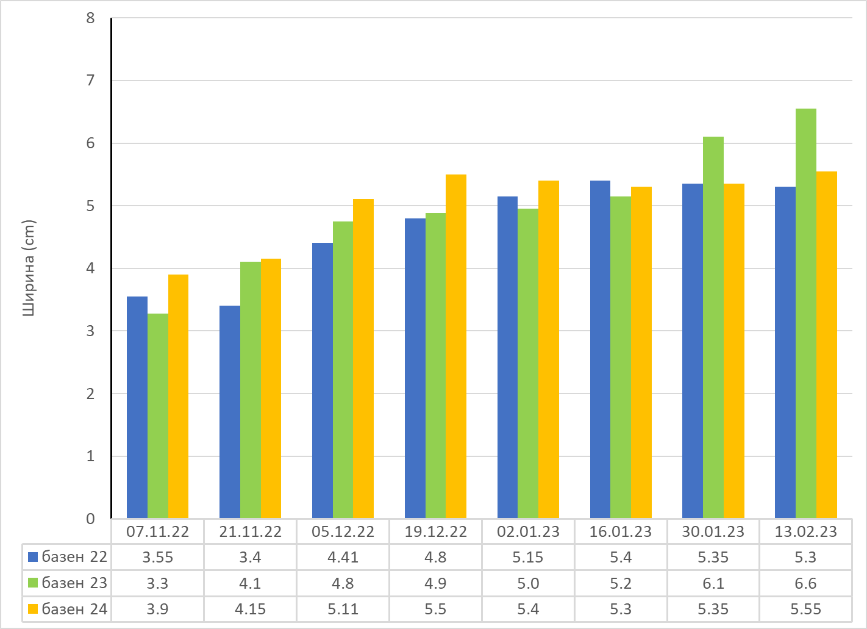
График бр. 3. Промена на ширина на рибите во групите А, Б и В

  - Вкупен прираст на рибите

Табела бр. 13. Прираст на рибите од групите А, Б и В, изразено во килограми (kg)
 | 1 | 2 | 3 | 4 | 5 | 6 | 7 | 8 | вкупно
Група А | / | 2.4 | 5.53 | 2.7 | 2.84 | 2.36 | 5.9 | 1.7 | 23.43
Група Б | / | 2.1 | 6.3 | 2.2 | 3.9 | 4.7 | 4.8 | 3.1 | 27.1
Група В | / | 2.2 | 6.6 | 2.2 | 3.7 | 4.6 | 3.5 | 2.5 | 25.3

Прирастот на рибите во периодот на мерењата во групата А во првите две недели (од првото до второто мерење) изнесува 2,4 kg, наредните две недели (од второто до третото мерење) е 5,53 kg, нареднитe интервали последователно се 2,7 kg, 2,84 kg и 2,36 kg, додека во следното е најголемо од 5,9 kg. Последниот интервал е со најмал прираст во периодот на мерење од само 1,7 kg.
Прирастот на рибите во периодот на мерењата во групата Б во првите две недели (од првото до второто мерење) изнесува 2,1 kg, наредните две недели (од второто до третото мерење) е 6,3 kg (најголем прираст), нареднитe интервали последователно се 2,2 kg, 3,9 kg и 4,7 kg, додека во следното е 4,7 kg. Последниот интервал во периодот на мерење е со прираст од 3,1 kg.
Прирастот на рибите во периодот на мерењата во групата В во првите две недели (од првото до второто мерење) изнесува 2,1 kg (најмал прираст), наредните две недели (од второто до третото мерење) е 6,6 kg (најголем прираст), нареднитe интервали последователно се 2,2 kg, 3,7 kg и 4,6 kg, додека во следното е 3,5 kg. Последниот интервал е со прираст од 2,5 kg. (График бр. 4).

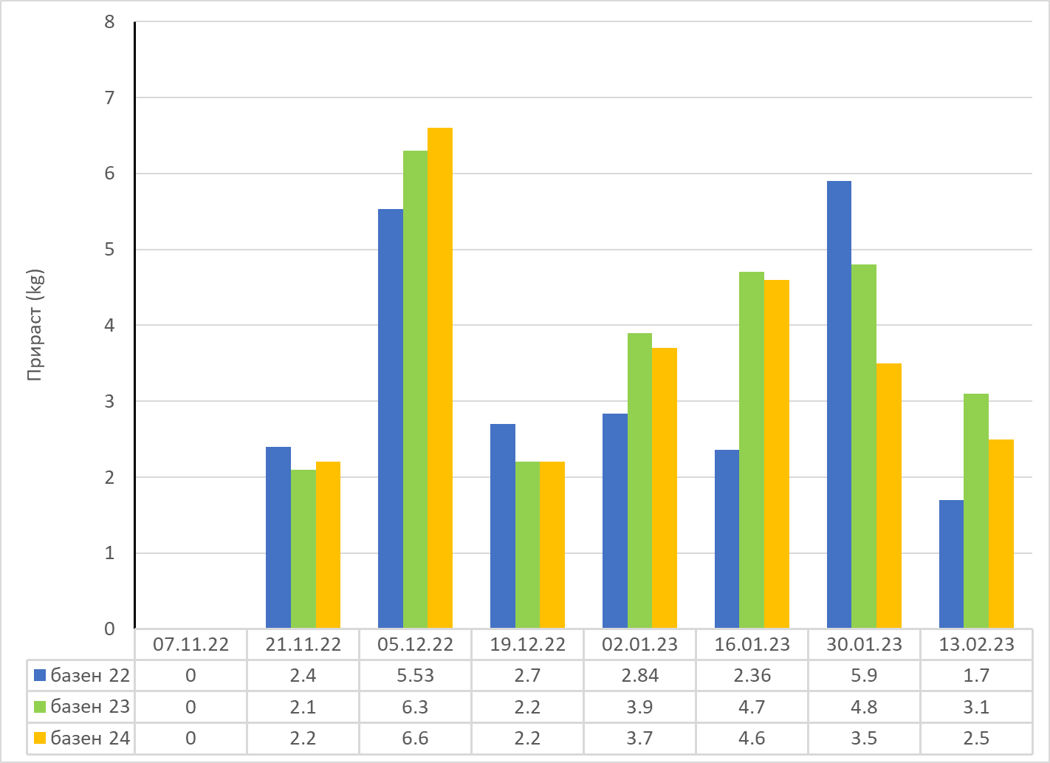
График бр. 4. Вкупен прираст на рибите од групите А, Б и В

Вкупниот прираст во група А изнесува 23.43 kg, во група Б изнесува 27.1 kg, додека во група В е 25.3 kg. Може да се забележи дека најголем прираст имаат рибите кои покрај комерцијалната храна имаат додаток на зеолит од 1%, односно во група Б, додека најмал вкупен прираст имаат рибите кои се хранат само со комерцијална храна (График бр. 5).

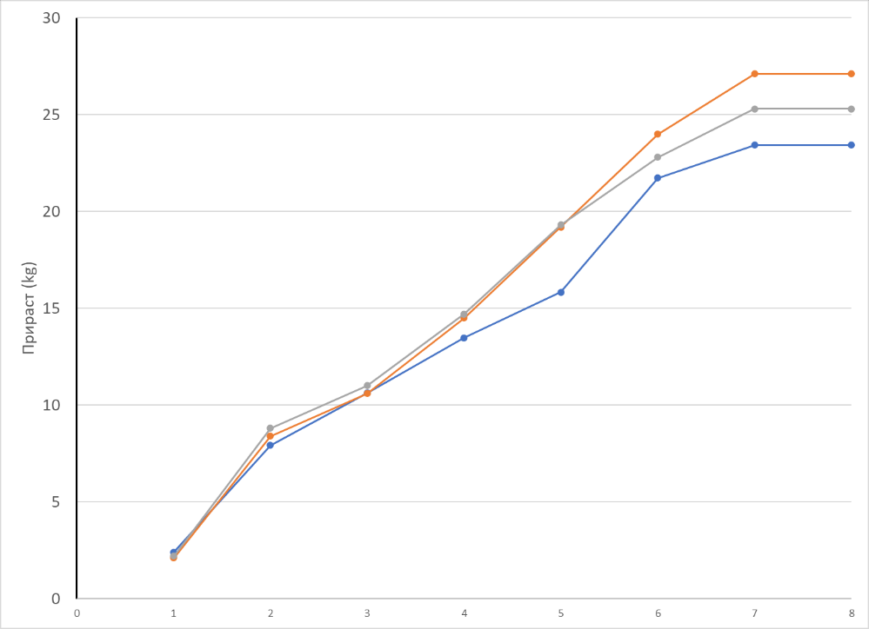
График бр. 5. Вкупен прираст на рибите од групите А, Б и В

  - ПРОЦЕНТ НА СМРТНОСТ НА РИБИТЕ
За време на мерењата во групите А и Б нема регистрирани изумрени риби, односно смртноста е 0%, додека во групата В се забележани 3 изумрени риби (1,5%), кои според процената и увидот на место е заради физички повреди на рибите во процесот на мерење и заловување со мрежата за нивно мерење.

5.9.КОНДИЦИСКИ ФАКТОР
Промената на кондицискиот фактор прикажан е во табела бр. 5 за групата А, во табела бр. 6 за групата Б и во табела бр. 7 за групата В. Графичкиот приказ на промената на кондицискиот фактор за трите базени прикажан е на график бр. 6. Зависноста на масата и должината на рибите прикажана е на график бр. 7, а промената на кондицискиот фактор од должината и масата на рибите на график бр. 8, односно график бр. 6.

Табела бр. 14. Фактор на кондиција кај рибите од групата А насадени во базен бр. 22
Група А | Датум на мерење
 | 07.11.2022 | 07.11.2022 | 07.11.2022 | 07.11.2022 | 07.11.2022 | 07.11.2022 | 07.11.2022 | 07.11.2022
Маса (g) | 45.30 | 57.90 | 71.90 | 85.70 | 102.40 | 112.70 | 141.25 | 150.30
Должина (cm) | 15.00 | 15.95 | 18.05 | 20.80 | 22.30 | 22.75 | 25.00 | 25.44
F | 1.34 | 1.43 | 1.22 | 0.95 | 0.92 | 0.96 | 0.90 | 0.91

Кондицискиот фактор во периодот на мерењата кај единките на виножитна пастрмка од групата А се движи од 1,34 (при првото мерење) до 0,91 (последното мерење). Забележливо е дека факторот опаѓа со зголемување на масата и должината на рибите (График бр. 14).

Табела бр. 15. Фактор на кондиција кај рибите од групата Б насадени во базен бр. 23
Група Б | Датум на мерење
 | 07.11.2022 | 07.11.2022 | 07.11.2022 | 07.11.2022 | 07.11.2022 | 07.11.2022 | 07.11.2022 | 07.11.2022
Маса (g) | 48 | 58.45 | 79.67 | 90.8 | 109.9 | 133.3 | 157.8 | 174.8
Должина (cm) | 15.3 | 17.05 | 19.4 | 20.45 | 21.95 | 23.55 | 25.65 | 27.55
F | 1.34 | 1.18 | 1.09 | 1.06 | 1.04 | 1.02 | 0.94 | 0.84

Кондицискиот фактор во периодот на мерењата кај единките на виножитна пастрмка од групата Б се движи од 1,34 (при првото мерење) до 0,84 (последното мерење). Забележливо е дека факторот опаѓа со зголемување на масата и должината на рибите (График бр. 15).

Табела бр. 16. Фактор на кондиција кај рибите од групата В насадени во базен бр. 24
Група В | Датум на мерење
 | 07.11.2022 |  | 07.11.2022 | 07.11.2022 | 07.11.2022 | 07.11.2022 | 07.11.2022 | 07.11.2022 | 07.11.2022
Маса (g) |  | 47.1 | 58 | 80.2 | 91.9 | 109.9 | 133.6 | 150.3 | 163.9
Должина (cm) |  | 16.15 | 16.9 | 19.95 | 21.75 | 22.85 | 24.35 | 25.4 | 25.75
F |  | 1.12 | 1.20 | 1.01 | 0.89 | 0.92 | 0.93 | 0.92 | 0.96

Кондицискиот фактор во периодот на мерењата кај единките на виножитна пастрмка од групата В се движи од 1,12 (при првото мерење) до 0,96 (последното мерење). Забележливо е дека факторот опаѓа со зголемување на масата и должината на рибите.

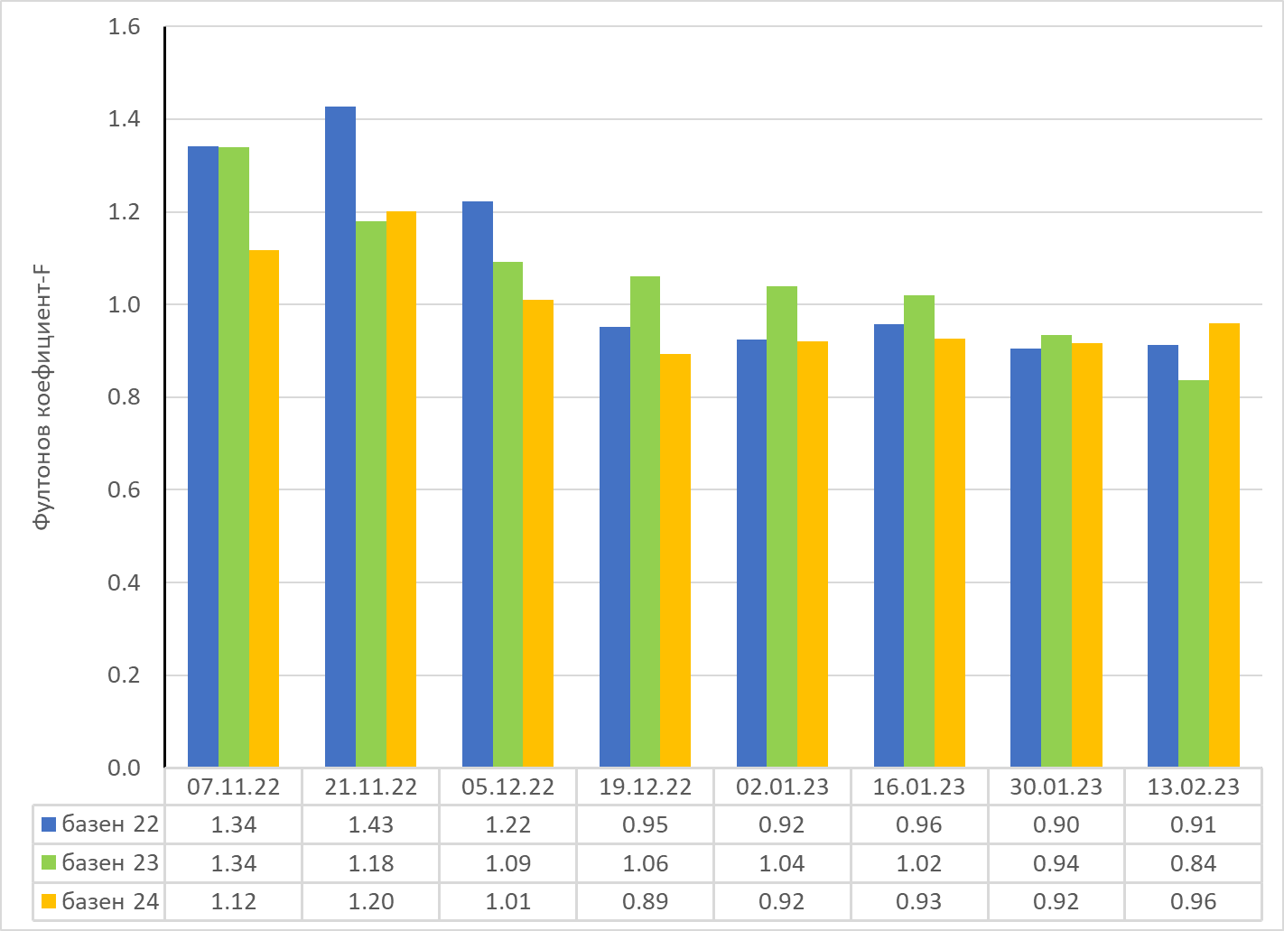
График бр. 6. Споредбен график на Фултонов коефициент во трите групи

  - . КОНВЕРЗИЈА НА ХРАНА

Во прилог изразена е конверзијата на храна во сите три базени соодветно.

Табела бр. 17. Конверзија на храна во група А, Б и В
 | Група А | Група Б | Група В
Потрошена храна (kg) | 20,9 | 22,9 | 22,68
Прираст на рибите (kg) | 23.43 | 27.10 | 25.30
FCR (коефициент на конверзија | 0.89 | 0,84 | 0,90

Коефициентот на конверзија во групата А изнесува 0,89 (со вкупно потрошени 20,9 kg храна, прирастот е 23,43 kg).
Коефициентот на конверзија во групата Б изнесува 0,845 (со вкупно потрошени 22,9 kg храна, прирастот е 27,10 kg).
Коефициентот на конверзија во групата В изнесува 0,896 (со вкупно потрошени 22,68 kg храна, прирастот е 25,30 kg).

- ДИСКУСИЈА

Големиот пораст на популацијата на глобално ниво и потребата за храна, иницираа потреба од проширување на прехранбените ресурси во повеќе насоки. Оттука, потекнаа бројни истражувања, сознанија и ставови дека аквакултурата е една од најпознатите еколошки одржливи начини за производство на храна и протеини (Naylor et al., 2021).
Во 2018 година, светската аквакултура се снабдувала со околу 82,1 милиони тони риба, што опфаќа повеќе од 425 одгледувани видови, што во суштина, е највисокото ниво на сите времиња (ФАО, 2020). Покрај импресивните достигнувања со кои се соочува индустријата за аквакултура, може да се каже дека таа претставува своевиден поттик и предизвик за постоење и сочувување солидна и одржлива аквакултура (Cabello, 2006; Dong et al., 2007; Karunasagar et al., 2020).
Од секојдневната примена на вообичаената храна која се користи за одгледување на аквакултурата, но евидентни се позитивните ефекти, кои се највидливи на масата на единките од аквакултурата, потребите за храна во популацијата постојано се во пораст поради што се појавила нужда од зголемен принос на аквакултурната храна.
Во литературата, која во моментот е достапна, посочени се повеќе препарати кои се користат како дополнение на конзумната храна. Овие додатоци се своевиден коректор на повеќе својства на храната, благодарение на кои таа е поприфатлива, но истовремено е главна причина поради поголем аквакултурен принос.
Во моментов, AMP (antimicrobial peptides) антимикробните пептиди имаат повеќенаменска примена. Имено, се користат како адитиви во зачувување на храната (Liu et al., 2020), како лекови во тераписките цели помеѓу луѓето во популацијата (Mookherjeeet al., 2020), и како додатоци во добиточната храна која може да се користи како функционална исхрана за животни (Silveira et al., 2021).
Функционалната исхрана вклучува не само обезбедување соодветна количина хранливи материи за критичните функции на телото, туку и негово влијание врз одбраната на домаќинот и отпорноста кон болести (Smits et al.,2021). Овие својства може да воспостават нови AMP-диететски стратегии за намалување на побарувачката на антибиотици, а сепак зголемување на отпорноста кај животните. Во аквакултурата, воведувајќи типови на исхрана дополнети со AMP се користат за зајакнување и подобрување на здравјето на рибите, како и за нивната отпорност на инвазивни патогени. Добиените наоди резултирале со ветувачки резултати во последните години.
Во литературата наидовме на критички осврт кој е исцрпен од 34 труда кои се однесуваат на терапевтските ефекти по примена на AMP во исхраната кај водни животни. Применети се 16 видови AMP кои се тестирани на 25 видови риби. Најприменувани и најпроучени видови AMP се лактоферинот и цекропинот како адитиви за добиточна храна.
Повикувајќи се на овие податоци од бројни студии, посочен е ставот кој го поддржуваат сознанието дека AMP како адитив учествува во ефикасно промовирање на неспецифичниот имунолошки одговор кај водните животни. Сепак, различни, па дури и контрадикторни наоди се појавиле поради хетерогеност на многу независни студии. На пример, во споредба со основната храна, протоколите на исхрана со додаден лактоферин резултирале без промена на одредени карактеристики, како што е растот или коефициентот на ефикасност на храната кај Oreochromis niloticus, Epinepheluscoioides и Sciaenochromis fryeri (Yokoyamaet al., 2006; Welker et al., 2007; Moradian et al., 2018), во услови на применети различни дози на AMP и времетраење на хранењето. Khuyen et al. (2017), исто така, сугерирал дека додатокот на лактоферин во исхраната не го менува порастот на телесната тежина, активноста на лизозимот, серумската пероксидаза или бактерицидна активност. Покрај тоа, Mi et al (2022) изјавиле дека различни начини на исхрана со додаток на AMP не ја смениле различноста на цревна микробна флора. Сепак, диететскиот хепцидин 2-3 го зголемил индексот кај E. Lanceolatus во споредба со редовните диети (Ting et al., 2019).
Во врска со влијанието на зеолитот врз параметри важни за растот и развојот на виножитната пастрмка во литературата наидовме на одредени податоци. Имено,
Shalaby et al. (2009) пријавиле дека додатокот на зеолит во различна концентрација 1% и 2%, на tilapia Zilli во текот на 45 дена резултирало со зголемување на телесната тежина, пораст на специфична стапка на раст и подобра ефикасност кај единките од аквакултурата. Mostafa et al. (2010) регистрирале дека со додавање 20, 40, 80 и 120 mg/l. зеолит кај краповите влијаело позитивно врз параметрите на раст и критериумите за квалитет на водата. Исто така, Shalaby et al. (2009) објавиле дека зеолитот кој се користи како додаток на добиточна храна ги подобрува параметрите на раст, коефициентот на евалуација на добиточната храна и критериумите за квалитет на водата на рибата тилапија. Stetca и Morea (2013) спровеле истражување за утврдување на физиолошките ефекти на природниот зеолит при хранењето на рибите и откриле дека 3% и 7% од зеолит како додаток на храната не го променила физиолошки статус и 43%
Hamidian et al. (2018) ги проучувале ефектите на диететскиот зеолит и перлит додатоци за раст кај обичниот крап, C. carpio. Hu et al (2014) и Kanyilmaz et al. (2015) утврдиле дека диететскиот зеолит поволно влијае врз растот на јувенилната пастрмка.
Danbas and Altun (2011) го следеле ефектот на додавање зеолит во водата каде била одгледувана виножитна пастрмка. По примена на различни концентрации зеолит од 1,2, и 3mg/l забележале бројни позитивни статистички параметри во растот на примерокот.
Во ова истражување следено е влијанието на зеолитот како додаток на комерцијалната храна кај виножитната пастрмка и средната вредност на масата кај сите одгледувани примероци риби, во сите три базени. Во сите три базени средната вредност на масата на рибите била во пораст со и без додаден зеолит во однос на првото мерење. Имено, најголема средна маса регистрирана во група Б, a најмала средна маса измерена е во групата А (150,3 kg).
Масата на риба (единка) во периодот на мерењата во група Б при последното мерење изнесува 174,8 g. Зголемувањето на масата изразено во проценти во однос на почетната маса е 264%. Масата на риба (единка) во периодот на мерењата во група В, се зголемила на 163,9 g (последно мерење). Зголемувањето на масата изразено во проценти во однос на почетната маса (47 g) е 247,9%.
Анализирајќи ги добиените резултати во промената на масата на рибите од група А, каде рибите се хранат само со комерцијална храна, во однос на промената на масата на рибите од група Б и В, каде рибите покрај комерцијалната храна примаат и зеолит со различен процент (1 и 2 %), може да се констатира дека рибите кои примаат зеолит како додаток подобро напредуваат. Поголема промена на масата се забележува во група Б, односно рибите кои како додаток примаат зеолит од 1%.
Во првите шест мерења на промената на масата на рибите од група Б и В, каде рибите покрај комерцијалната храна примаат и зеолит со различен процент (1 и 2 %) може да се забележи дека промените се речиси идентични, односно нема голема разлика помеѓу рибите во група Б и В. Меѓутоа во последните две мерења се забележува поголем прираст на рибите од група Б во однос на рибите од група В.
Аналогно на вредностите кои се добиени на масата на рибите во сите мерења се движат и резултатите кои потекнуваат од следењето на вториот параметар –должината на рибите во сите три базени. Имено, евидентна е најголема средна должина на рибите во група Б на последното мерење. Во овој базен средната должина на рибите изнесуваше 27,6 cm. При осмото мерење средната должина на рибите во група А и В биле блиски т.е. во базен бр. 22 изнесуваше 25,4 cm, a во базен бр. 24 - 25,8.
Анализираната средна вредност на должината на рибите во секој од базените во сите мерни интервали покажа зголемени вредности. Во група А каде почетната должина покажа вредност од 15 cm при првото мерење, во последното мерење покажа вредност зголемена на 25.44cm.
Должината на риба (единка) во група Б од првото до последното мерење се зголемила за 12,25 cm., т.е од 15,3 cm при првото мерење, при последното мерење измерена е должина од 27,55 cm. Блиски вредности на единките се евидентирани кај мерење должина на риба (единка) во група В со добиените вредности од група Б. Имено, почетната должина од 16,15 cm при првото мерење била надмината за 11,4 cm, при последното мерење или вкупно должината изнесувала 27,55 cm.
Следејќи ја динамиката на промената на должината на рибите од групата А каде рибите се хранети само со комерцијална храна во однос на промената на должината на рибите од група Б и В, каде рибите покрај комерцијалната храна примаат и зеолит со различен процент (1 и 2 %), може да се констатира дека рибите кои примаат зеолит како додаток подобро напредуваат, односно растат. Поголема промена на должината се забележува во група Б, односно рибите кои како додаток примаат зеолит од 1%.
Идентични се и наодите со анализа на ширината на рибите. Најголема ширина на рибите-единки е измерена при осмото мерење т.е. вредноста изнесувала 6,6cm. во група Б. Потоа следат мерените риби-единки во групата В каде средната вредност изнесува 5,6 cm. Најмала средна ширина на примероците регистрирана е во група А. т.е при последното мерење изнесуваше 5,3 cm.
Следејќи ја промената на ширината на рибите од групата А каде рибите се хранеа само со комерцијална храна во однос на промената на ширината на рибите од група Б и В, каде рибите покрај комерцијалната храна примаа и зеолит со различен процент (1 и 2 %), може да се констатира дека рибите кои примаа зеолит како додаток подобро напредуваа.
Добиените резултати кои се однесуваат на масата, должината и ширината на рибите-единки укажуваат дека најдобри ефекти се постигнати во група Б каде кон комерцијалната храна се додава и 1% зеолит кој е причина за нивниот подобар напредок.
Следејќи ги добиените резултати во истражувањето и компарирајќи ги истите со резултатите добиени од литературата може да се заклучи дека додавањето на минералот зеолит во храната поволно влијае на растот и масата на единките риби.
Негативниот ефект на стресот кај рибите кој се рефлектира на нивниот хематолошки статус и индиректно на растот го имаат опипано неколку студии. Пред сè тоа се однесува на хематолошкиот наод. Имено, нивото на низок хемоглобин покажува дека механизмот на синтеза на железо во рибата е оштетен. Се смета дека ова се должи на присутната анемија на рибата. Регистрираните ниски вредности на хемоглобинот е предизвикано од присутната хемолиза и ограничената аеробна гликолиза, која ја прекинува хемоглобинската синтеза.
Промени во дехидратацијата, исхраната, синтеза на еритроцити и мембранската пропустливост предизвикуваат промени во нивоата на хематокрит. Стресот кај рибите предизвикува ниски pH вредности на крвта, зголемување на волуменот на еритроцитите
и последователно зголемување на процентот на хематокрит (Saravanan et al.,2011). Во оваа студија, добиените вредности на хематокритот се повисоки отколку кај контролната група. (Alak et al., 2018)
Намалувањето на бројот на еритроцитите се смета дека е знак за лезија на еритропоетинските ткива, влошена состојбата на организмот и фактот дека анемијата е напредната. Наглото зголемување на еритроцитите може да се објасни со стрес-индуцирана индукција на катехоламини, контракција на слезината и новосоздадени еритроцити кои учествуваат во циркулацијата.
При хипоксија, хемоглобинот е помалку застапен бидејќи кислородниот врзувачки капацитет е намален, pH на крвта тежнее кон ниски вредности, бидејќи стапката на ослободување кисели радикали во крвта е на многу високо ниво.
Високото ниво на глукокортикоиди предизвикува намалување на бројот на тромбоцити и
забрзано време на коагулација. Во споредба со контролната група, бројот на тромбоцити
бил зголемен при додавање висока доза зеолит во третираните групи. (Engelman, 2012).
Во оваа студијата на Güler and Uçar, 2018-та беа евидентирани одредени промени во хематогениот наод по примена на зеолитот. Имено, беше забележано зголемено нивото на MCV. Авторите објаснуваат дека ова зголемување се должи на хипоксијата,
зголемена или нарушена рамнотежа на водата (осмотски стрес) поради што се зголемува афинитетот на кислород во крвта (Harikrishnan et al., 2009).
Во оваа студија, вредноста на MCHC се зголеми значително кај рибите третирани со зеолит за време на периодот на следење, за кој се смета дека зголемување на хемоглобинот може да има влијание врз оваа промена (Saravanan et al., 2011; Alak et al., 2018).
Испитувајќи го составот и дејството на зеолитот во литературата пронајдовме податоци кои зеолитот го дефинираат и објаснуваат на следниов начин:
зеолитот кој патем се нарекува и минерал, камен на иднината, пред сè поради неговото исклучително дејство во борбата против слободните радикали има повеќекратни дејства. Тој делува како многу силен антиоксиданс во чистењето на организмот и околината од секакви штетни материи и токсини. Но, за да може да бидат исползувани неговите позитивни својства, зеолитот мора технолошки да се обработи за да се трансформира во активна форма. Тој процес на обработка опфаќа ситнење на материјата до големина на микрони, за да може понатаму да се користи. Таквите изменети супстанции остануваат со ист хемиски состав, со тоа што им се менуваат само некои физичко – хемиски својства. Во овој контекст се зголемува нивната слободна површина, апсорпциската моќ, капацитетот и можноста за јонска измена, па така тие можат да делуваат врз бројните клетки во организмот, на тој начин што од него ги исфрлаат сите штетности и токсини, а се додаваат вода и хранливи состојки. Се смета дека колку повеќе е зеолитот иситнет, толку неговото дејство како адсорбенс при ослободувањето на организмот од афлатоксините, пестицидите, хербицидите, амонијакот и други штетности е поголема.
Благодарение на овие својства кои ги поседува зеолитот, сметаме дека се должи најголемиот раст и напредок на виножитната пастрмка во група Б каде зеолитот е додаван како дополнение на основната храна со вредност од 1% во прашкаста форма растворен во вода за што подобра и поефикасна ресорпција.
Аlinezhad et al, 2017 навестуваат дека покрај сите превентивни мерки што се преземаат, контаминацијата на храната може да биде неизбежна и оттука се појавува потреба од примена на некои хемикалии за детоксикација. Некои од овие хемиски адитиви кои се нарекуваат и хемиски абсорбенти се додаваат во исхраната на животните, како што е „хидриран натриум калциум алумосиликат“ кој се смета за вид зеолит кој може да ја спречи апсорпцијата на молекулите на афлатоксинот со врзување во дигестивниот тракт на животните.
Намалувањето на афлатоксинот Б1 (AF) во исхраната на јувенилната виножитна пастрмка (Oncorhynchus mykiss), Аlinezhad et al, 2017 било анализирано по дополнување со наноструктуриран зеолит (NZ) експеримент кој траел 56 дена. Во сите шест тестирани групи кои меѓу себе се разликувале по различна примена на препаратот (NZ и AF и во различен процентуален сооднос) не била евидентирана значајна разлика во однос на перформансите на растот на виножитната пастрмка. Меѓу експерименталните групи била регистрирана статистичка значајност на разликите на вредностите каде (p> 0,05). Сепак, хепатосоматскиот индекс кај рибите хранети со AF и NZ0,5% бил намален во споредба со групата третирана со NZ0,5% (p<0,05). Во истата група содржината на влага во трупот покажале повисоки вредности, а серумските масти биле намалени.
Серумските вкупни нивоа на протеини, албумин и глобулин кај рибите хранети со афлатоксин биле пониски отколку кај рибите хранети со исхрана без AF за сите нивоа на NZ (p<0,05) сепак, интеракцијата помеѓу AF и NZ не била значајна (p> 0,05). Концентрациите на C3, C4 и имуноглобулин М заедно со серумската лизозимска активност не покажаа значајни разлики меѓу сите третмани (p> 0,05). Не биле забележани значителни хистопатолошки лезии во црниот дроб, бубрезите и слезината во сите третмани.
Зеолитот има антимикробни и антигабични функции во дигестивниот тракт на водните животни. Тој помага да се намали токсичноста на афлатоксинот во исхраната на рибите и оттука, тој има можност индиректно да ја подобри стапката на раст и преживувањето кај водните животни поради подобрување на апсорпцијата на исхраната и потпомагајќи ја ефикасноста на храната (Arak et al., 2019).
Врз основа на сознанијата од претходниот експеримент, анализирана е способноста на некои видови вештачки зеолит (CaA, NaA, NaY, NaX) со цел да се испита апсорбирачката моќ кон афлатоксинот B1 (AFB1). Авторите докажале дека вештачкиот зеолит е способен да апсорбира AFB1 до 90% во услови in vitro (Alinezhad at al., 2017). Бидејќи способноста за врзување на зеолитот за микотоксини е веќе одобрена Kihal at al., 2022, Pavlak at al., 2023) веќе е докажана преку примена на овој материјал во нано скали, се создале можности да се анализира ефектот на наноструктурираниот зеолит (NZ) врз контролата на овие токсини и нивните продуктивни микроорганизми.
Способноста на NZ и апсорпцијата на афлатоксинот и нивната употреба во аквакултурата се анализирани и приложени во различни студии. На пример, Puzyrи сор., 2007, го анализирале модифицираниот ефект на нанодијамантите врз апсорпција на AFB1. Според нивните резултати, количината на апсорпција на AFB1 може да биде 60% во услови in vitro. Апсорпцијата на AFB1 со златни наночестички била потврдена од Sharma et al., 2017. Исто така, Shalaby et al. покажале дека користењето на NZ во исхраната на бројлери може да ја намалат нивната инфекција со афлатоксин.
Познавањето на позитивната поврзаност помеѓу здравата водна исхрана и човековото здравје е неопходно за да се земе предвид производството на соодветна диета како важен синџир во производството на храна кај луѓето.
Во трудот на Güler et al., 2018, посочено е дека зеолитот, тестиран во добиточна храна во последните години, позитивно влијае врз многу физиолошки параметри на растот на рибата. За да дојде до вакви сознанија, виножитната пастрмка (Oncorhynchus mykiss) била хранета со храна која содржела зеолит со различни стапки (1%, 3% и 5%) во период од три месеци. Параметрите на раст на рибите (маса, специфична стапка на раст, стапка на конверзија на добиточна храна, фактор на состојба и стапка на смртност) се следени секој месец. Кај истиот истражувачки примерок анализиран е хематолошкиот наод преку следење на индексите: вкупен број еритроцити (RBC), вкупен број леукоцити (WBC), хемоглобин (Hb), хематокрит (Hct), вкупен број плочи (PLT), седиментација на еритроцити (SR), средна концентрација на клеточен хемоглобин (MCHC), среден клеточен хемоглобин (MCH) и просечниот волумен на клетките (MCV) .
На крајот од периодот на хранење, утврдени биле промени во параметрите за раст, но единствениот параметар каде е детектирана статистички значајна разлика (p<0,05) по применетиот зеолит во исхраната е факторот на кондиција. Различните типови исхрана т.е. диети со додаден зеолит предизвикуваат промена на крвните индекси, од кои вредностите на WBC, SR и MCV биле статистички значајни (p<0,05).
Компарирајќи со оваа студија, од добиените резултати од изведеното истражување најголем прираст кај виножитната пастрмка е забележанн во групата Б која примала 1% зеолит во храната, за разлика од групата А кај која во храната не беше додаван зеолит, каде е забележан најмал прираст. Кондицискиот фактор во периодот на мерењата кај единките на виножитна пастрмка од групата А (од 1,34 до 0,91), Б (од 1,34 до 0,84) и В (од 1,12 до 0,96), споредбено помеѓу првото и последното мерење. Забележливо е дека факторот опаѓа со зголемување на масата и должината на рибите. Добивајќи спротивни резултати во однос на кондициониот фактор на рибите со компарираната студија сметам дека во основа причина за истото се ограничувачки фактори од типот подготовка на храната за приод од две седмици однапред, наспроти подготовка на истата на дневна основа, рачна апликација на истата, без примена на автоматски хранилки, апликација на иста количина на храна во тек на две седмици, но зголемување на количиата на истата на секоја следно мерење на рибите при подготовка на храна.
Во студиите истражувајќи како влијае зеолитот на FCR (feed conversion ratio), регистрирани се поединечни статистички разлики меѓу вредностите на коефициентот на конверзија на храна, помеѓу групите кај виножитна пастрмка. Emre et al, (1998) добил вредности на FCR: 1,2-1,3, додека Roberts, Shepherd, (2001) добиле вредност од FCR: 1.0.
Ghiasai и Jasour (2012) во нивната студија потврдиле дека стапката на конверзија на добиточна храна и специфичната стапка на раст значително се зголемила како резултат од нанесување зеолит кај рибите.
За разлика од нив Danbas, (2011) добил вредности на FCR пониски од оние опишани во претходните студии во кои како додаток во исхраната се користел зеолит. Сепак, вредностите на SGR (Sustainable growth rate), одржлива стапка на раст, не се менувале со додавањето зеолит во водата како тие кои биле пријавени од Dias et al., 1998 од Kanyilmaz, 2010. Резултатите ги компариравме со студијата изработена од Burmovska (2018) каде при додавање на суплементот зеолит во храната на виножитна пастрмка во концентрација од 0%, 1%, 2% и 4%. Добиени се вредности на FCR 0,92, 0,86, 0,88, 1,00 соодветно. Ставајќи акцент на протоколот на додавање на зеолитот во храната и неговиот ефект врз економската исплатливост. Во изведената студија се доби коефициентот на конверзија на храната во групата А со вредност 0,89 (со вкупно потрошени 20,9 кг храна, прирастот е 23,43 кг), групата Б 0,85 (со вкупно потрошени 22,9 кг храна, прирастот е 27,10 кг) и кај групата В 0,9 (со вкупно потрошени 22,68 кг храна, прирастот е 25,30 кг). Најнизок коефициент на конверзија на храна се забележува во групата кај која применивме 1% зеолит во храната. Користејќи ја храната “Optiline“ произведена од “Skretting” добиенииот коефициент на конверзија кој е блиску до очекуваната вредност од таблицата на производителот (0,9 до 1) може да се заклучи дека примената на минералот зеолит позитивно влијае на конверзијата на храната.
Dias et al., 1998 го проучувале влијанието на диететскиот режим со примена на целулоза и природен зеолит. Тие во својата статија ја следеле сварливоста на протеините, растот, внесувањето храна и времето на конверзија на добиточна храна кај аквакултурата. Ефекти на зеолит во спречување на акутна токсичност на амонијакот бил проучуван кај обичниот крап од Peyghan and Takamy, (2002) и кај виножитната пастрмка од Erguen и сор. (2008). Danbas (2011) гo проучувал нивото на масни киселини на виножитната пастрмка хранета со зеолит. Danbas and Altun (2011) ги истражувале ефектите на зеолитот врз некои параметри на раст кај виножитната пастрмка. Ghiasи et al. (2011) работеле на влијанието на иранскиот природен зеолит врз акумулацијата на кадмиум во Cyprinuscarpio. Ramirez -Duarte et al (2011) го тестирале натриум хлоридот и зеолитот за време на Ancistrus triradiatus под висока температура. Cogun (2012) користеле зеолитот против токсичноста на олово во тилапија од Нил.
Аlak et al (2016) утврдениле промени во G6PD во ткивото на црниот дроб на виножитната пастрмка во присуство на зеолит. Johari et al. (2016) користеле зеолит за дезинфекција на виножитната пастрмка. Mutlu et al (2016) го истражувале ефектот на зеолитот и бакаротсулфат врз промени во крвта на крап. Alinezhad et al. (2017)
ги истражувале перформансите на раст, имунолошките параметри и патолошките состојби на виножитната пастрмка хранета со зеолит. Sheikhzadeh el al (2017) утврдиле перформанси на раст, дигестивни ензими и серумски биохемиски параметри по администрација на зеолит кај виножитната пастрмка. Во својот преглед, Ghasemi et al
(2018) споменуваат многу состојби каде може да се употреби зеолитот во индустријата за аквакултура, особено за подобрување на квалитетот на водата во рибниците и за подобрување на растот на рибите. Анализа на хематолошки параметри обезбедуваат важни информации за метаболистичките процеси кои се одвиваат во аквакултурата, но се добиваат податоци за нивната важност во водените екосистеми. Gaber and El –Kasheif (2013). Анализата на хематолошките и биохемиските параметри кај рибите придонесува за процена на животно-здравствените и еколошките услови (Pimpão et al., 2007).
Добиените резултати од спроведеното истражување се согласува со најголем дел од цитираните автори. Тие го посочуваат фактот дека по примената на зеолитот се регистрирал напреднат раст и развој на виножитната пастмка и корекција на биохемиските и хематолошките параметри кај виножитната пастрмка, сето ова може да го корелираме со процентот на смртност кај рибите, што во ова истражување е евидентно дека за време на мерењата во група А и Б нема регистрирани изумрени риби, односно смртноста е 0%, додека во група В се забележани 3 изумрени риби (1,5%), кои според процената и увидот на место се забележани физички повреди на рибите во процесот на манипулација со истите.
Од добиените резултати на спроведената студија и консултираната литература евидентно е позитивното влијание на зеолитот врз повеќе параметри одговорни за растот на испитуваните единки во аквакултурата.

- ЗАКЛУЧОК

1. Единките виножитна пастрмка кои примаа 1% зеолит во храната постигнаа најголема средна маса.

2. Рибите на кои во комерцијалната храна беше дополнета со зеолит со различен процент (1 и 2 %) постигнаа поголема должина во споредба со оние кои примаа храна без додаток на минералот.

3. Најголема ширина постигнаа единките виножитна пастрмка кои примаа 1% зеолит во храната.

4. Најголем прираст имаат рибите кои покрај комерцијалната храна имаат додаток на зеолит од 1%, односно во група Б.

5. Анализирајќи ја стапката за смртност на рибите се докажа дека зеолитот нема влијание врз истата.

6. Кондицискиот фактор опаѓа со зголемување на масата и должината на рибите кај сите групи на испитувани единки.

7. Коефициентот на конверзија е најнизок кај единките виножитна пастрмка кои примија 1% зеолит во храната.

Генерален заклучок – Минералот зеолит додаден во храната со концентрација од 1% и 2% позитивно влијание на параметрите на раст и развој кај виножитната пастрмка (Oncorhynchus mykiss).

ЛИТЕРАТУРА

1. Alp E. Transalcilasion and disproportion of aromatic compounds on zeolite catalyzators. Ankara University, MSc Thesis, 2005, Ankara.
2. Aybal NO. Use of the different ration clinoptilolite as a feed additive in the rainbow trout’s (Oncorhynchus mykiss Walbaum, 1792) feeds. Süleyman Demirel Uni. MSc Thesis, Isparta; 2001; 1116.
3. Anonym II, Natural zeolites-potential and applications. http://www.techno-preeur. net/ new-timeis/ScienceTechMag/feb04/natural-zeolites.htm (2006).
4. Mumpton FA. La rocamagica: uses of natural zeolites in agriculture and industry. Proceedings of the National Academy of Sciences of the United States of America, 1999: 96(7):3463.
5. Leung S. The Effect of clinoptilolite properties and supplementation levels on swine performance. Department of Bioresource Engineering, McGill University, Montreal, 2004.
6. Anonym III What is zeolite? http://www.zeoliteproducer.com/rotamintr.html, 2006.
7. Kibaroglu U. Industrial Usage of zeolite. Karaelmas University, Zonguldak, 2008.
8. Leonard DW.The role of natural zeolites in industry. Transactions of the Society of Mining Engineers A.I.M.E. Preprint,1979; 79: 380-401
9. Cataldo E., Salvi L., Paoli F., Fucile M., Masciandaro G., Manzi D., Masini C.M., MattiiG.B.(2021) Applicationof Zeolites in Agriculture and Other Potential Uses: A Review. Agronomy,11,1547.
10. Morante-Carballo F., Montalván-Burbano N., Carrión-Mero P., Jácome-Francis K. Worldwide Research Analysis on Natural Zeolites as Environmental Remediation Materials. Sustainability, 2021;13: 6378.
11. Derakhshankhah H., Jafari S., Sarvari S., Barzegari E., Moakedi F., Ghorbani M., Varnamkhasti B.S., Jaymand M., Izadi Z., Tayebi L. (2020). Biomedical Applications of Zeolitic Nanoparticles, with an Emphasis on Medical Interventions. International Journal of Nanomedicine 2020:15 363–386.
12. Tacon AGJ. Application of nutrient requirement data under practical conditions: special problems of intensive and semi-intensive fish farming systems. Journal of Applied Ichtyology, 1995; 11 (3-4): 205-214
13. Baltić, M., Teodorović, BV. Hygiene of meat fish and shellfish, Veterinary Faculty, Belgrade, 1997; 67 – 122.
14. Messeder T. Innovation opportunities in European Aquaculture. 2021, Report EIT FOOD,
15. Encarnacao P. Functional feed additives in aquaculture feeds. Aquafeed Formulation, Academic Press, 2016; 217-237.

16. Toni M., Manciocco A., Angiulli E., Alleva E., Cioni C., Malavasi S. Review: Assessing fish welfare in research and aquaculture, with a focus on European directives. Animal, 2019; 13(1): 161–170.
17. Fry J.P., Love D.C., MacDonald G.K., West P.C., Engstrom P.M., Nachman K.E., Lawrence R.S. Environment International,2016; 91:201-214.
18.Spinelli J. Influence of feed on finfish ljuality, Finfish nutrition and fishfeed technology, (Ed, J, E, Halver and K, Tienjs), 2, Berlin, 1979; 346 – 352.
19. De Silva, SS., Anderson, TA. Fish Nutrition in Aquaculture. Chapter 12, USA, 1995; 279-287.
Smith RR. Recent advances in nutrition: clay in trout diets. Salmonid 1980;, 4(4): 16-18.

20. Eya JC., Parsons A., Haile I., Jagidi P. Effects of Dietary Zeolites (Bentonite and Mordenite) on the Performance Juvenile Rainbow trout Onchorhynchusmyskis. Australian Journal of Basic and Applied Sciences, 2008; 2(4): 961-967
21. DanbasD, Altun T. Effects of Zeolite (Clinoptilolite) on some water and growth parameters of rainbow trout . Digest Journal of Nanomaterials and Biostructures, 2011;293):1111-1116
22. Edsall DA, Smith CE. Effect of dietary clinoptilolite on levels of effluent ammonia from hatchery coho salmon. The Progressive Fish-Culturist, 1989; 51: 98-100.

23.Reinitz, G., 1984. The effect of nutrient dilution with sodium bentonite in practical diets for rainbow trout. The Progressive Fish-Culturist, 46: 249-253
24.Obradovic S, Vukasinovic M, Grubic G, Markovc Z, Ivanic A, Kraljevic V. The effect of adding zeolite on trout meat quality. V International conference “ aquaculture&fischery ” - conference proceedings, 2011: 586-591.
25.Vukašinović M, Rajić. Determine the quality and content of some trace elements in meat trout, Meat Technology, 1989;2:61 – 64.
26.Rašeta, J. Meat Hygiene, Faculty of Veterinary Medicine, Belgrade 1994; 7 – 11.
27.Veljković, S, Colić, O. Nutritional, biological and dietetic value of river and sea fish, II Symposium, Fisheries Yugoslavia Kotor, 1995; 87 – 92.
28.BrownJCR, Chow LY. Bulletin of Environmental Contamination and toxilogz1977;24, 647-65.
29.Nose T. Diet compositions and feeding techniljues in fish culture njith complete diets, Finfish nutrition and fishfeedtecnology, (Ed, J, E, Halver, and K Tienjs), 1, Heenemann, Berlin, 1979; 283 – 296.
30.Hebber, HH., Huguenin, HE. Fish Feeding Technologies, Finfish Nutrition and Fishfeed Technology, (ED, Halver J, E, and K, Tienjs), Hanneman, Berlin, 1979; 1, 297 – 316.
31.Plavša, N., Baltić, M., Sinovac, Z., Jovanović, B., Kulišić, B., Petrović, J. Influence of feeding diets of different composition on meat quality of rainbow trout, IV Yugoslav Symposium, Fisheries Yugoslavia Vrsac, 2000; 205 – 213
32. LeungS. The Effect of clinoptilolite properties and supplementation levels on swine performance. Department of Bioresource Engineering, McGill University, Montreal, 2004.
33. Peyghan R, Azary-Takamy G. Aquaculture International, 2001; 10: 317.
34.Ravendra KS, Vivek RV, Amjad KB, Manoj MG, Aquaculture, 2004 ; 235 (1-4) : 297.
35. Kaiser H, Brill G, Cahill J, Collett P, Czypionka K, Green A, Orr K, Pattrick P, Scheepers R, T. Stonier T, Whitehead MA, Yearsley J. Appl. Ichthyol, 2006;22:510.
36. Berka R. Transporting live fish. Ministry of Agriculture and Rural Areas, Egirdir Fisheries Research Institute, 1989:1.
37. Emadi H, Nezhad JE, Pourbagher H, Naga. The Iclarm Quarterly, 2001;24(1-2):18.
38. Sarioglu М, Separation and Purification Technology,2005; 41:1.
39. EmreY, KurumV. Trout culture techniques in ponds and cages. Minpa Publication, Ulus, Ankara 1998.
40. TekeliogluN.Inland water fish culture. Ç.U. Fisheries Faculty Lesson Book No: 2, Adana 2000.
41. RobertsRJ., ShepherdC..Handbook of trout and salmon diseases, Academy-UGURER Publication, Kayseri, 2001.
42. Dias J, Huelvan C, Dinis MT, Metailler R, Aquatic Living Resource, 1998; 11(4): 219 -42.
43. Kanyilmaz M. Influence of dietary natural zeolite (clinoptilolite) on growth, body composition, some blood parameters and gut morphology in common carp (Cyprinus carpio L., 2010;1758.
44. Tore Y. Influence of dietary bulk agents (natural zeolite and starch) on somebody and blood composition and water quality parameters in tilapia. Mustafa Kemal University, MSc Thesis, Hatay, 2006.
45.Naylor RL, Hardy RW, Buschmann AH, Bush SR, Cao L, Klinger DH, et al. A 20-year retrospective review of global aquaculture. Nature 2021;591:551e63. https:// doi.org/10.1038/s41586-021-03308-6.
46.FAO. The state of world fisheries and aquaculture 2020. Sustainability in action. 2020. p. 1e244. https://doi.org/10.4060/ca9229en. Rome
47.Cabello FC. Heavy use of prophylactic antibiotics in aquaculture: a growing problem for human and animal health and for the environment. Environ Microbiol2006;8:1137e44. https://doi.org/10.1111/j.1462-2920.2006.01054.x
48.Dong X-Q, Qu G-J, Chen Y-K, Wang G-Q, Jiang D. Effects of antimicrobial peptides on growth, morphology of foregut villi and related genes mRNA expression in the common carp (Cyprinus carpio). Aquacult Res 2019;50:1752e61. https://doi.org/ 10.1111/are.14041.
49.Karunasagar ID, Karunasagar IN, Bondad-Reantaso MG. Complexities involved in source attribution of antimicrobial resistance genes found in aquaculture products. Asian Fish Sci 2020;33:16e21. https://doi.org
50.Liu S, Wang J, Feng Y, Ye Q, Wen L, Xu G, et al. Effects of compound antimicrobial peptides on the growth performance, antioxidant and immune responses and disease resistance of grass carp (Ctenopharyngodonidellus). Fish Shellfish Immunol 2020;107:163e70. https://doi.org/10.1016/j.fsi.2020.09.042.
51.Mookherjee N, Anderson MA, Haagsman HP, Davidson DJ. Antimicrobial host defence peptides: functions and clinical potential. Nat Rev Drug Discov2020;19:311e32. https://doi.org/10.1038/s41573-019-0058-8.
52.Silveira RF, Roque-Borda CA, Vicente EF. Antimicrobial peptides as a feed additive alternative to animal production, food safety and public health implications: an overview. Anim Nutr2021;7:896e904. https://doi.org/10.1016/ j.aninu.2021.01.004.
53.Smits CHM, Li D, Patience JF, den Hartog LA. Animal nutrition strategies and options to reduce the use of antimicrobials in animal production. Rome: FAO; 2021. p. 1e90. https://doi.org/10.4060/cb5524en. FAO animal production and health paper No. 184.
54.Yokoyama S, Koshio S, Takakura N, Oshida K, Ishikawa M, Gallardo-Cigarroa FJ, et al. Effect of dietary bovine lactoferrin on growth response, tolerance to air exposure and low salinity stress conditions in orange spotted grouper Epinepheluscoioides. Aquaculture 2006;255:507e13. https://doi.org/10.1016/ j.aquaculture.2005.12.001.
55.Welker TL, Lim C, Yildirim-Aksoy M, Klesius PH. Dietary bovine lactoferrin increases resistance of juvenile channel catfish, Ictalurus punctatus, to enteric septicemia. J World Aquacult Soc 2010;41:28e39. https://doi.org/10.1111/j.1749- 7345.2009.00330.x
56.Moradian AM, Dorafshan S, Heyrati FP, Ebrahimi E. Effects of dietary bovine lactoferrin on growth, haemato-biochemical parameters, immune functions and tolerance to air exposure stress in the African cichlid Sciaenochromisfryeri. AquacultNutr2018;24:392e9. https://doi.org/10.1111/anu.12570
57.Khuyen TD, Mandiki SNM, Cornet V, Douxfils J, Betoulle S, Bossier P, et al. Physiological and immune response of juvenile rainbow trout to dietary bovine lactoferrin. Fish Shellfish Immunol 2017;71:359e71. https://doi.org/10.1016/ j.fsi.2017.10.027.
58.Mi R, Li X, Sun Y, Wang Q, Tian B, Ma S, et al. Effects of microbial community and disease resistance against Vibrio splendidus of Yesso scallop (Patinopectenyessoensis) fed supplementary diets of tussah immunoreactive substances and antimicrobial peptides. Fish Shellfish Immunol 2022;121:446e55. https:// doi.org/10.1016/j.fsi.2021.10.006
59.Ting C-H, Chen Y-C, Chen J-Y. Nile tilapia fry fed on antimicrobial peptide Epinecidin-1-expressing Artemia cyst exhibit enhanced immunity against acute bacterial infection. Fish Shellfish Immunol 2018;81:37e48. https://doi.org/ 10.1016/j.fsi.2018.07.008.
60.Wang J , Wilson AE, Su B, Rex A. Dunham Functionality of dietary antimicrobial peptides in aquatic animal health: Multiple meta-analyses Jinhai.
61.Alinezhad S, Faridi M, Falahatkar B, Nabizadeh R, Davoodi D. Effects of nanostructured zeolite and aflatoxin B1 in growth performance, immune parameters and pathological conditions of rainbow trout Oncorhynchus mykiss. Fish & Shellfish Immunology 2017; 70: 648-655.
62.Arak H, Karimi Torshizi MA, Hedayati M, Rahimi S.
The first in vivo application of synthetic polymers based on methacrylic acid as an aflatoxin sorbent in an animal model.Mycotoxin Res. 2019 Aug;35(3):293-307. doi: 10.1007/s12550-019-00353-z. Epub 2019 Apr 4.PMID: 30949955
63.Effects of nanostructured zeolite and aflatoxin B1 in growth performance, immune parameters and pathological conditions of rainbow trout Oncorhynchus mykiss.
64.Alinezhad S, Faridi M, Falahatkar B, Nabizadeh R, Davoodi D. Fish Shellfish Immunol. 2017 Nov;70:648-655. doi: 10.1016/j.fsi.2017.08.021. Epub 2017 Aug 19.PMID: 28830712
65.Kihal A, Rodríguez-Prado M, Calsamiglia S.J. The efficacy of mycotoxin binders to control mycotoxins in feeds and the potential risk of interactions with nutrient: a review.Anim Sci. 2022 Nov 1;100(11):skac328. doi: 10.1093/jas/skac328.PMID: 36208465
66.Pavlak MSD, Kaufmann C, Eyng C, Carvalho PLO, Pozza PC, Vieites FM, Rohloff Junior N, Avila AS, Polese C, Nunes RV.Zeolite and corn with different compositions in broiler chickens feeding.Poult Sci. 2023 Apr;102(4):102494. doi: 10.1016/j.psj.2023.102494. Epub 2023 Jan 14.PMID: 36745958
67.PuzyrAP, Purtov KV, Shenderova OA, Luo M, Brenner DW, Bondar VS.DoklThe adsorption of aflatoxin B1 by detonation-synthesis nanodiamonds.BiochemBiophys. 2007 Nov-Dec;417:299-301. doi: 10.1134/s1607672907060026.PMID: 18274443
68. Sharma A, Kumar A, Khan R.Electrochemical immunosensor based on poly (3,4-ethylenedioxythiophene) modified with gold nanoparticle to detect aflatoxin B_{1.} Mater Sci Eng C Mater Biol Appl. 2017 Jul 1:76:802-809. doi: 10.1016/j.msec.2017.03.146. Epub 2017 Mar 18.
69. Shalaby A M., Khames MK, Fathy A., Gharieb, AA., Abdel-Hamid EA. The impact of zeolite on ammonia toxicity, growth performance and physiological status of the nile tilapia (Oreochromius niloticus). Egyptian Journal of Aquatic Biology & Fisheries, 2021; 25(1): 643–663.
70.Güler A. Uçar A. Effects of zeolite on growth and hematology of rainbow trout (Oncorhynchus mykiss) kept at low temperatures. Iranian Journal of Fisheries Sciences 2018; 19(5): 2 354 - 2 365.
71. DiasJ., Huelvan C., Dinis MT, Metailler R. Influence ofdietary bulk agents (silica, cellulose and a natural zeolite) on protein digestibility, growth, feed intake and feed transit time in European seabass (Dicentrarchuslabrax) juveniles. Aquatic Living Resources,1998; 11 ( 4 ): 219 - 226 . DOI: 10.1016/S0990 - 7440 (98 )89004 – 9.
72. Peyghan R., Takamy, GA.Histopathological, serum enzyme, cholesterol and urea changes in experimental acute toxicity of ammonia in common carp Cyprinus carpio and use of natural zeolite for prevention. Aquaculture International, 2002;10 ( 4 ):17 - 325 . DOI: 10.1023/A:1022408529458 .
73. Erguen S, Tekesoglu H, YigitM. Effects of dietary natural zeolite levels on ammonia excretion rates in young rainbow trout (Oncorhynchus mykiss). Fresenius Environmental Bulletin, 2008;17(2):245-248.
74. Ghiasi F., Mirzargar SS., BadakhshanH., AmoliJS. Influence of Iranian natural zeolite on accumulation of cadmium in Cyprinus carpio tissues following exposure to low concentration of cadmium. Asian Journal of Animal and Veterinary Advances, 2011; 6 ( 6 ): 636 -641 . DOI: 10.3923/ajava.2011.636.641
75. Ramirez -Duarte WF., Pineda -Quiroga C., Martinez N., Eslava -Mocha PR. Use of sodium chloride and zeolite during shipment of Ancistrustriradiatus under high temperature. Neotropıcal Ichihyology, 2011; 9 ( 4 ): 909 - 914 . DOI: 10.1590/S1679 - 62252011005000036 .
76.CogunHY., Sahin M. The effect of zeolite on reduction of lead toxicity in nil tilapia (Oreochromis niloticus Linnaeus, 1758). Journal of the Faculty of Veterinary Medicine, Kafkas University, 2012;18 (1):135 -140.
77. Hamidian G., Zirak K., Sheikhzadeh N., Oushani AK., Shabanzadeh S., Divband, B.. Intestinal histology and stereology in rainbow trout (Oncorhynchus mykiss) administrated with nanochitosan/zeolite and chitosan/zeolite composites. Aquaculture Research, 2018; 49 ( 5 ): 1803 - 1815 . DOI: 10.1111/are.13634 .
78.Hu C.H., Xiao K., Jiao, LF., Song J. Effects of zinc oxide supported on zeolite on growth performance, intestinal barrier function and digestive enzyme activities of Nile tilapia. Aquaculture Nutrition, 2014;20 9 ( 5 ): 486 -493 . DOI: 10.1111/anu.12101
79.Kanyilmaz M., Tekelioglu N., Sevgili H., Uysal R., Aksoy A., Effects of dietary zeolite (clinoptilolite) levels on growth performance, feed utilization and waste excretions by gilthead sea bream juveniles (Sparus aurata). Anımal Feed Science and Technology, 2015; 200: 66 -75 . DOI: 10.1016/j.anifeedsci.2014.09.023 .
80. Alak G., Ucar A., Parlak V., Kocaman EM.,Atamanalp, M.Effects of iron chloride/ zeolite on G 6PD of rainbow trout (Oncorhynchus mykiss)'s liver tissue. International Conference on Advances in Natural and Applied Sciences , ICANAS 2016 Book Series: AIP Conference Proceedings .2016; 1726 ,.020023 - 1 -020023 - 4.DOI: 10.1063/1.4945849
81. JohariSA., Kalbassi MR., Soltani M., YuIJ.Application of nanosilver -coated zeolite as water filter media for fungal disinfection of rainbow trout (Oncorhynchus mykiss) eggs. Aquaculture Internatıonal, 2016; 24 ( 1): 23 -38 . DOI: 10.1007/s10499 -015 - 9906 - 7 .
82. MutluE., Aydın S., DemirT., Yanik, T. Effect of zeolite and copper sulfate, administered alone and in combination on the biochemical components of blood serum of common carp, Cyprinus carpio. Pakistan Journal of Zoology, 2016; 48 (6):1857 -1863 .
83. Alinezhad S., Faridi M., FalahatkarB., NabizadehR., DavoodiD.Effects of nanostructured zeolite and aflatoxin B 1 in growth performance, immune parameters and pathological conditions of rainbow trout Oncorhynchus mykiss. Fısh and ShellfıshImmunology , 2017; 70: 648 - 655 . DOI: 10.1016/j.fsi.2017.08.021
84. Sheikhzadeh N., KouchakiM., Mehregan M., Tayefi -Nasrabadi H., DivbandB., Khataminan M., Oushani, A., Shabanzadeh S.Influence of nanochitosan/zeolite composite on growth performance, digestive enzymes and serum biochemical parameters in rainbow trout (Oncorhynchus mykiss). Aquaculture Research, 2017; 48 (12), 5955 - 5964 . DOI: 10.1111/are.13418 .
85. Ghasemi Z., Sourinejad I., Kazemian H., Rohani S. Application of zeolites in aquaculture industry: a review. Reviews in Aquaculture, 2018; 10 ( 1 ): 75 -95 . DOI: 10.1111/raq.12148.
86. Gaber HS., El -KasheifMA. Effect of water pollution in E l -rahawy drainage canal on hematology and organs of freshwater fish Clarias gariepinus. World Applied Sciences Journal,2013; 21 (3):329 -341 .
87. Pimpão CT., ZampronioAR., Silva de Assis HC.Effects of deltamethrin on hematological parameters and enzymatic activity in Ancistrusmultispinis (Pisces, Teleostei). Pesticide Biochemistry and Physiology, 2007; 88:122 –127 .
88. Mostafa Y., HedayatifardM., Farabi, S.V., Nourouzian Amiri, M.B., Nikkhou, M., Makhtomi C.H. and Nouri, A. The effects of zeolite on growth parameters of common carp of the Caspian Sea. Journal of Fisheries Fall, 2010; 4 - 3 (15 ):101 -108.
89. Stetca G., Morea A . Physiological effects of natural zeolites in fish feed. Bulletin Animal Science and Biotechnologies, 2013; 70 ( 2 ) , 395 – 396.
90. Ghiasi F., Jasour, M. The effects of natural zeolite (clinoptilolte) on water quality, growth performance and nutritional parameters of fresh ater aquarium fish, angel (Pterophyllumscalare). International Journal of Research in Fisheries and Aquaculture, 2012; 2(3 ): 22 -25 .
91. SaravananM., Kumar K., Ramesh, M.2011 . Hematological and biochemical responses of freshwater teleost fish Cyprinus carpio (Actinopterygii: Cypriniformes) during acute and chronic sublethal exposure to lindane. Pesticide Biochemistry and Physiology,2011; 100: 206 –211 .
92. AlakG., Atamanalp M., Ucar A., ArslanH., Şensurat T., ParlakV., Kocaman EM.Investigation of humic acid effects versus cadmium toxicity on hematological param eters of Brown trout (Salmo trutta fario ). Ege Journal of Fisheries and Aquatic Sciences, 2012; 29 ( 4 ): 181 -185.
93. Engelmann B., Massberg, S.Thrombosis as an intravascular effector of innate immunity. Nature Reviews Immunology, 2012; 13: 34 –45 .
94. Harikrishnan R., Balasundaram C., Kım M., Kım J., Heo M . Effective administration route of azadirachtin and its impact on hematological and biochemical parameters in goldfish (Carassius auratus) infected with Aeromonas hydrophila. Bulletin of the Veterinary Institute in Pulawy,2009; 53 (4): 613 -619.
95. Veronika Brumovska, Eva Postulkova, Michal Sorf, Jan Mares, Effect of the addition of zeolite to the rainbow trout diet, 2018

